Информацияо реализации "Стратегии развития воспитания в РФ на период до 2020 года в МКОУ "Баршамайская СОШ им. Качмасова А.Р. за 4 квартал 2018 года.

Гражданско- патриотическое воспитание подразумевает создание условий для воспитания у детей активной гражданской позиции, развитие правовой культуры, формирование нравственных установок личности. Этому способствуют такие мероприятия как: мероприятия, посвященные Дню единства народов Дагестана: классные часы, общешкольная линейка.

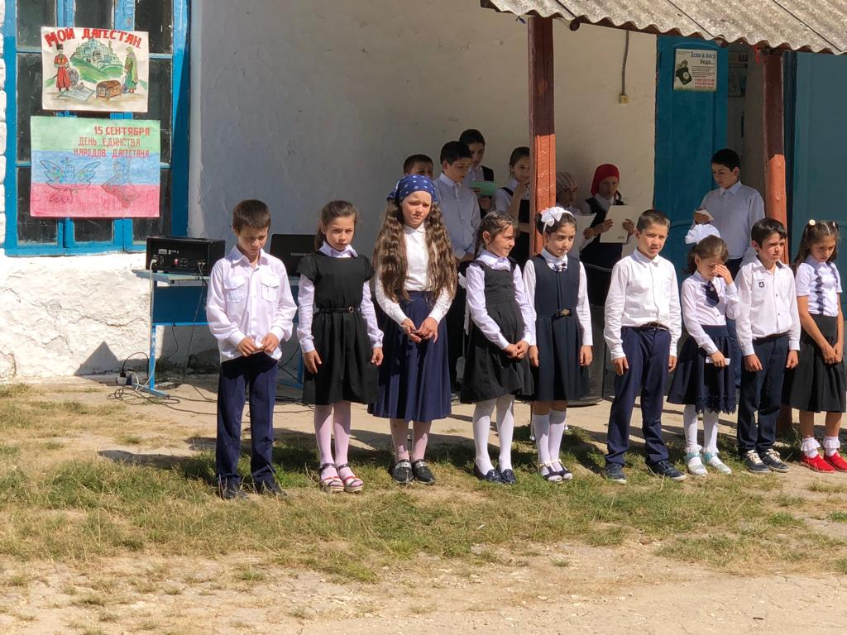
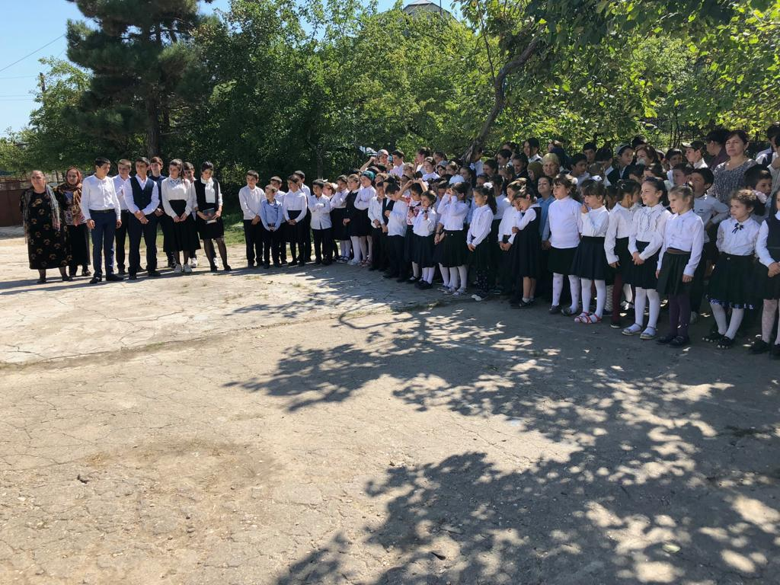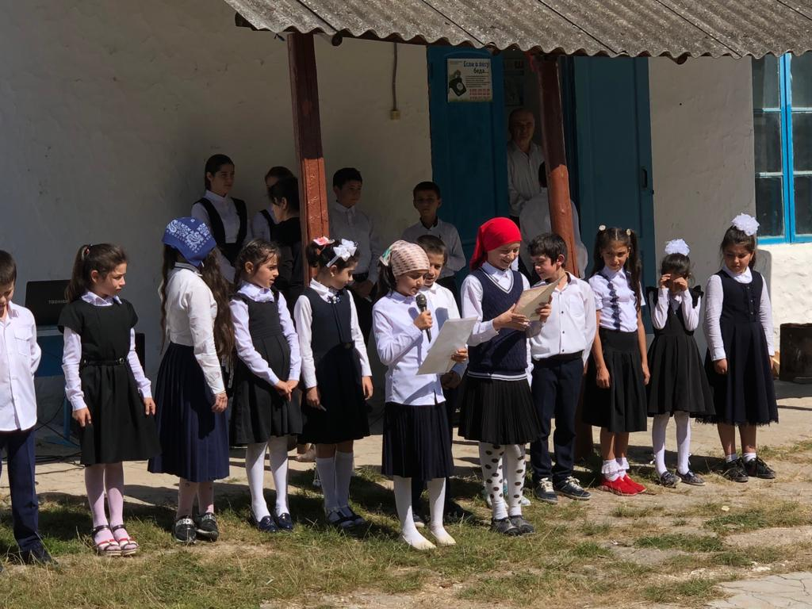

2,3 октября 2018г. прошли тематические классные часы, посвященные 110-летию со дня рождения видного государственного деятеля- советского лидера, который на протяжении 30 лет стоял «у руля» многонациональной республики, АбдурахманаДанияловичаДаниялова.
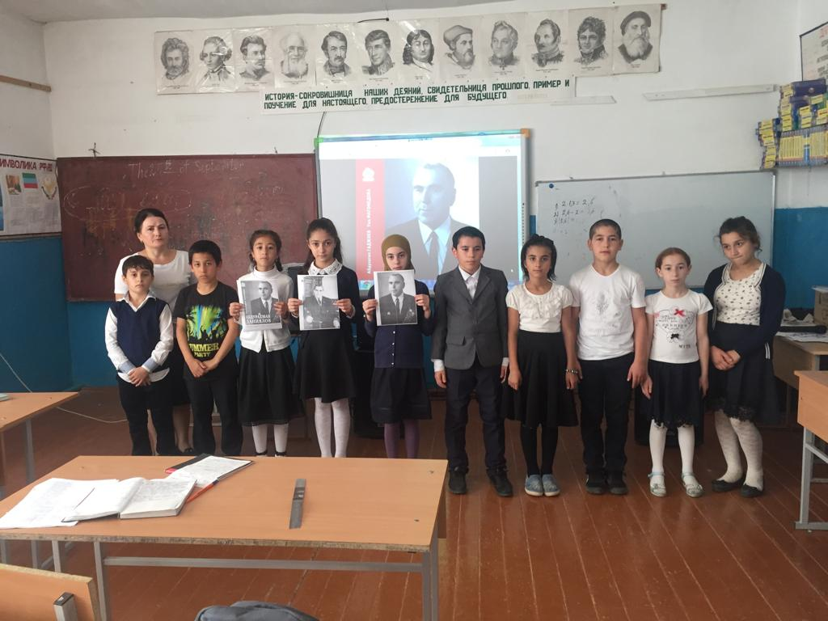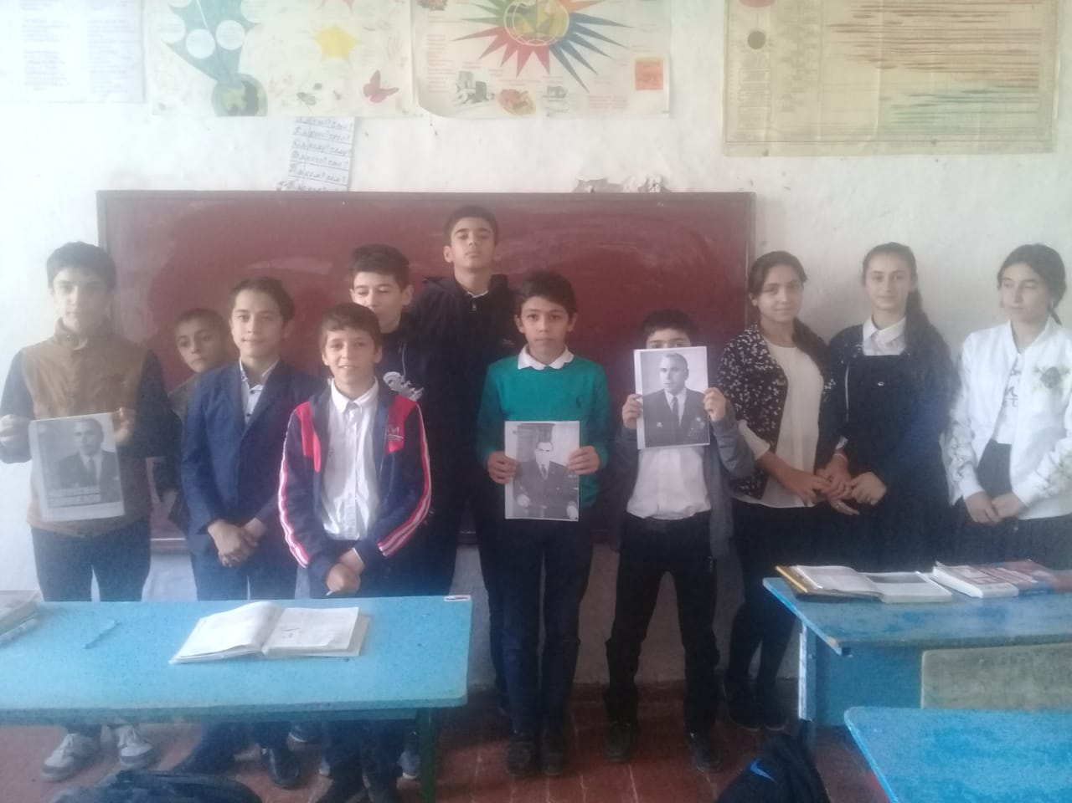

С 24.10.2018г по 31.10 2018 прошли мероприятия, посвященные Дню народного единства: классные часы, открытый урок ,уроки толерантности, книжная выставка, выставка рисунков.

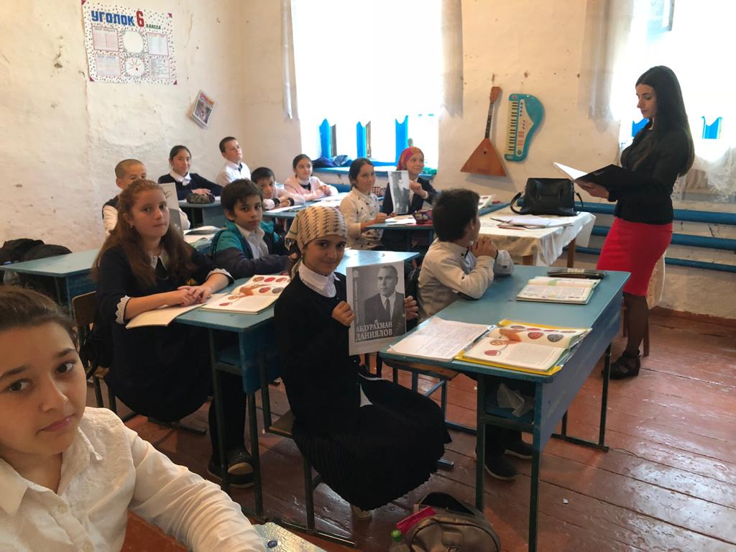

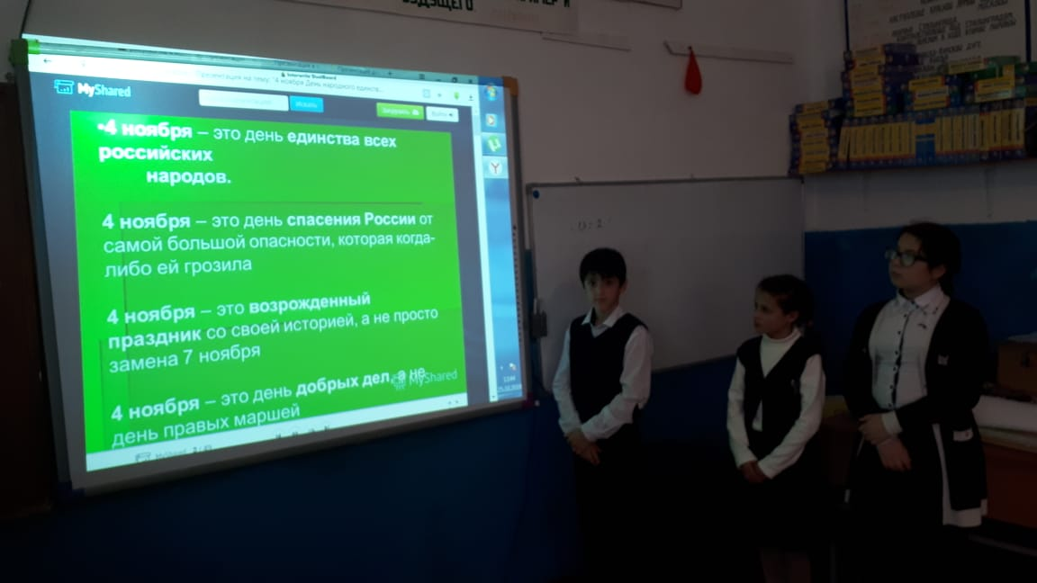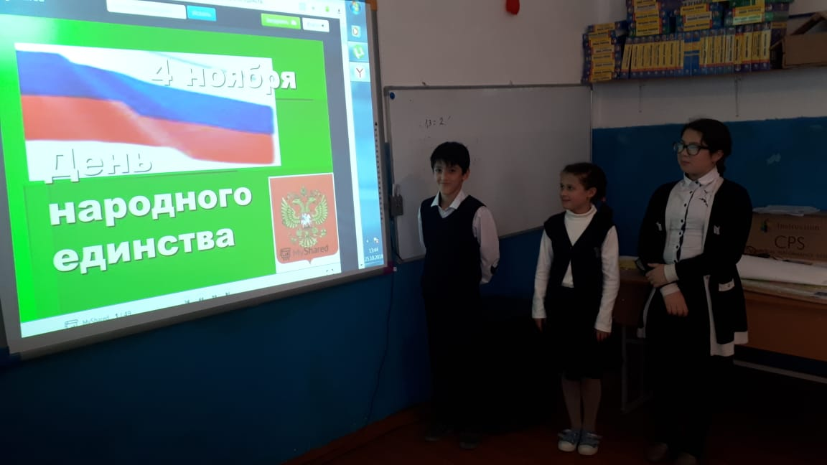

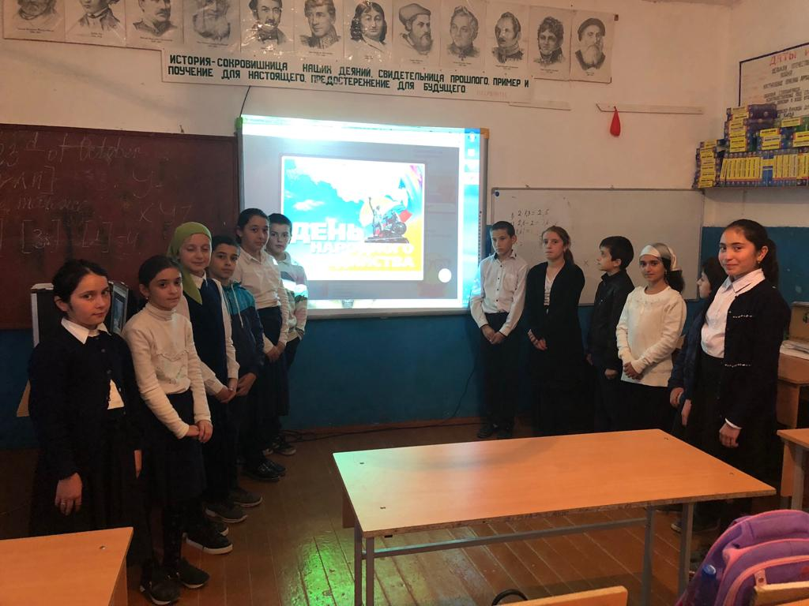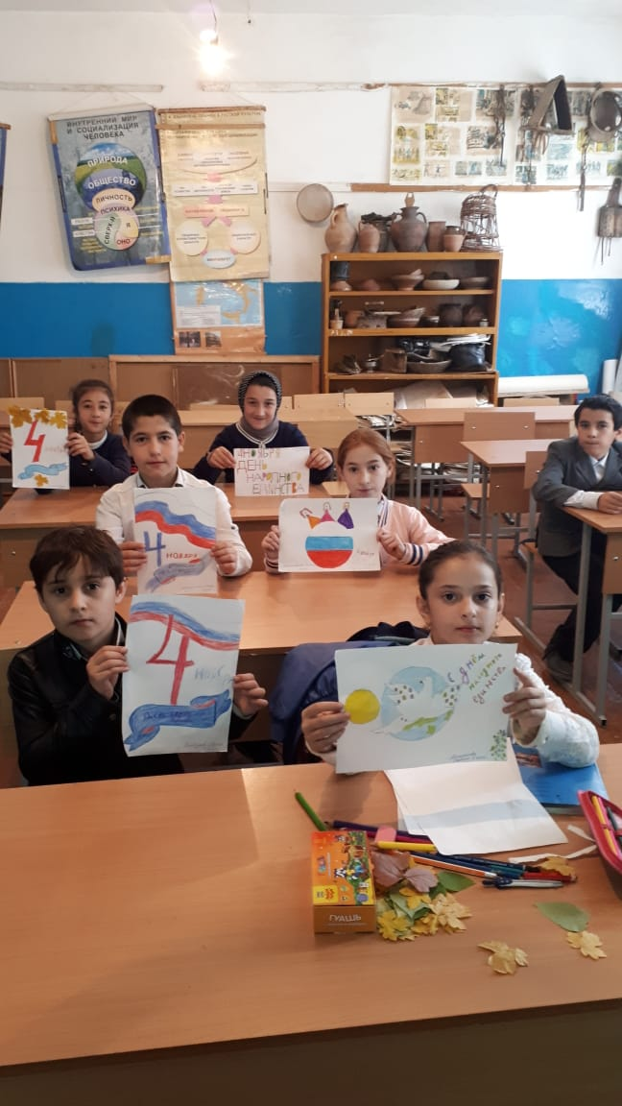

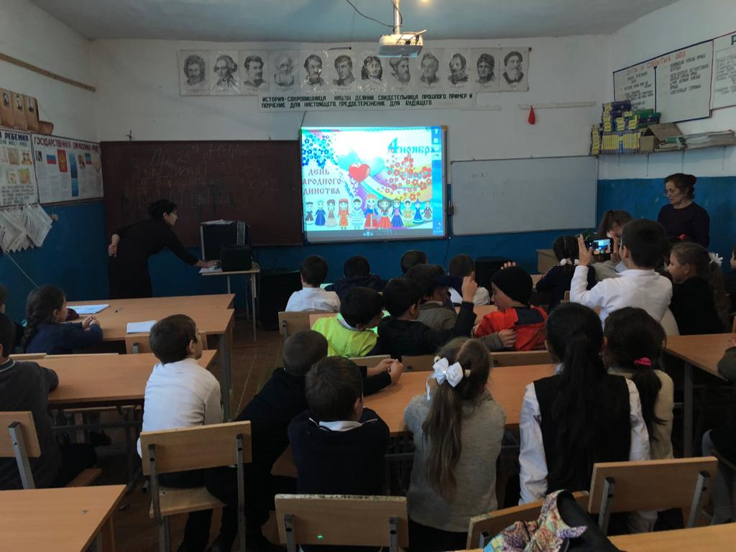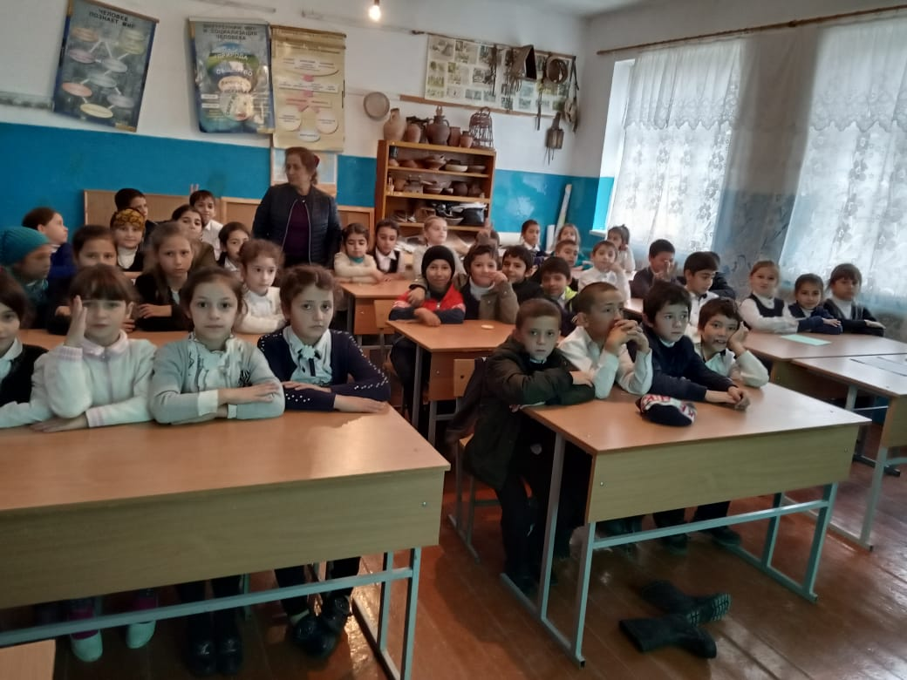

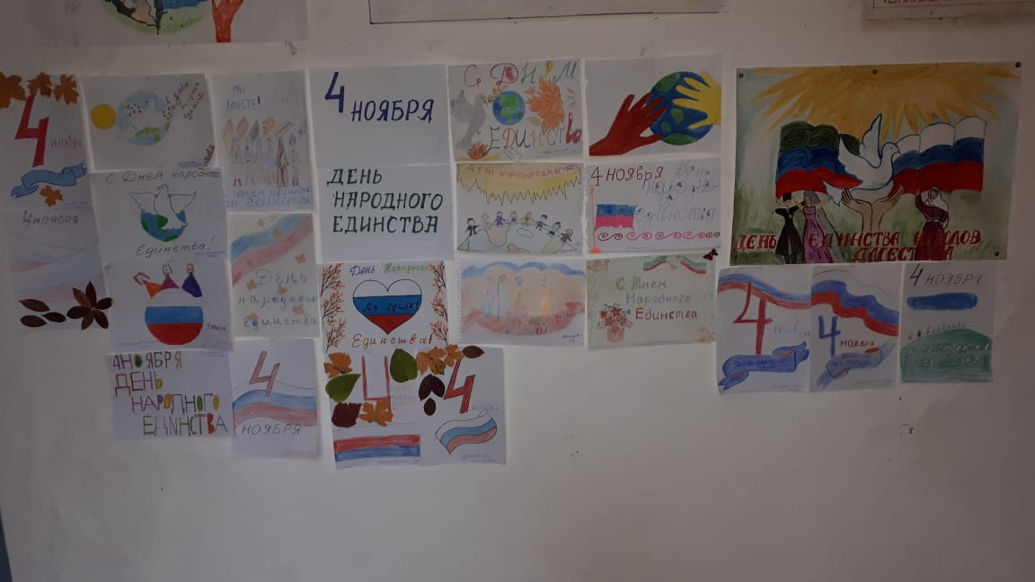
Уроки толерантности
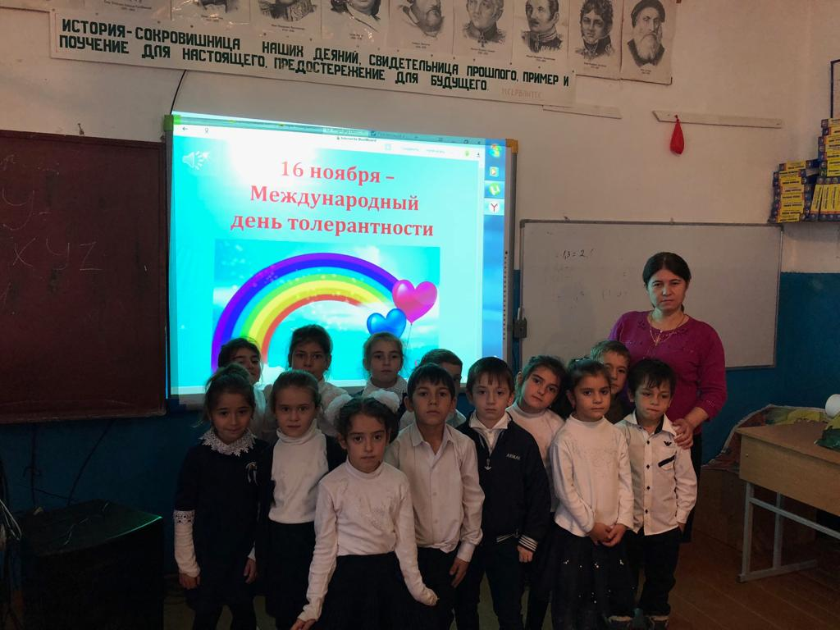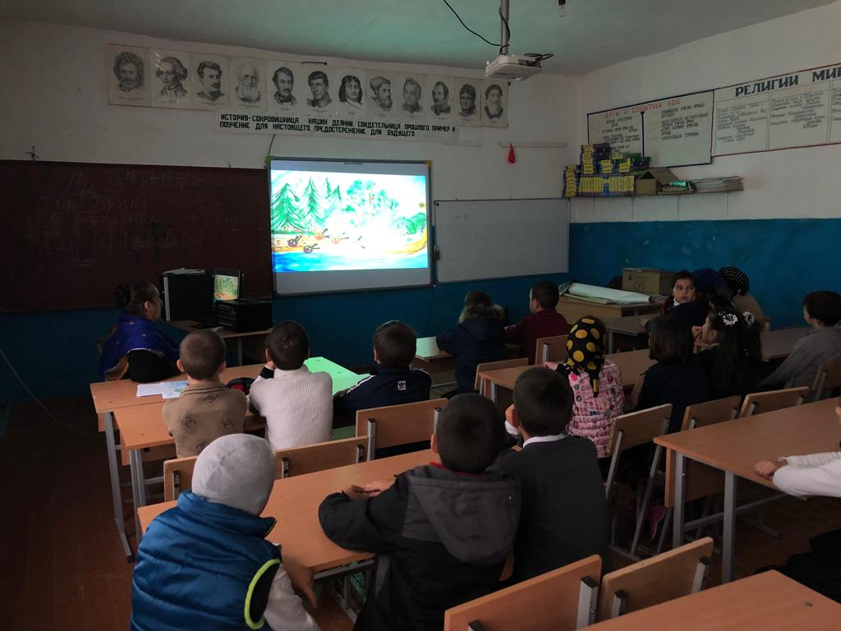

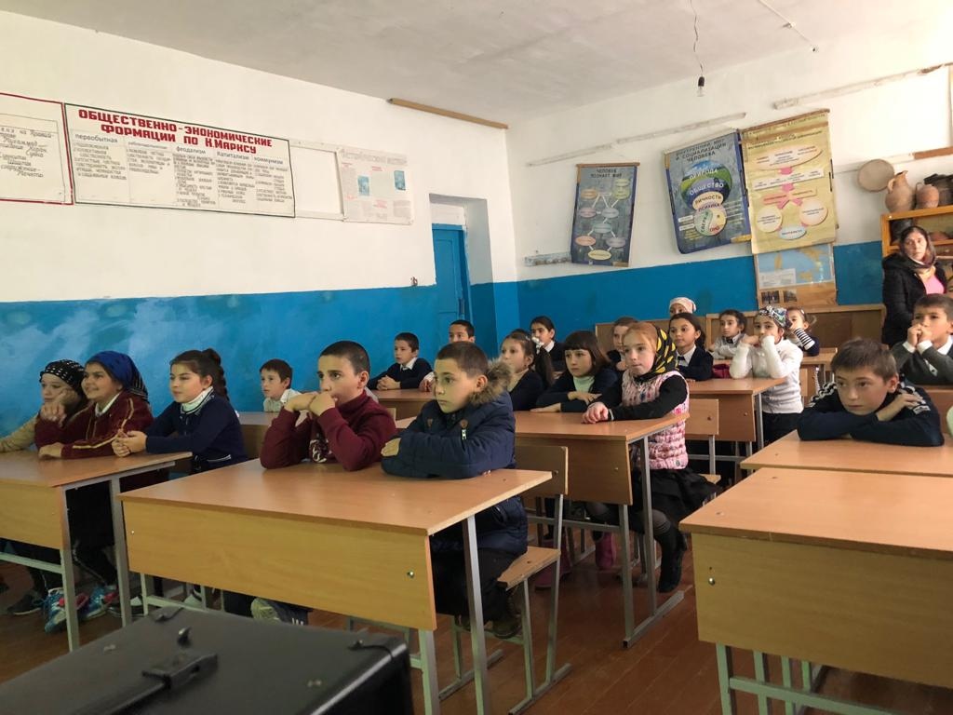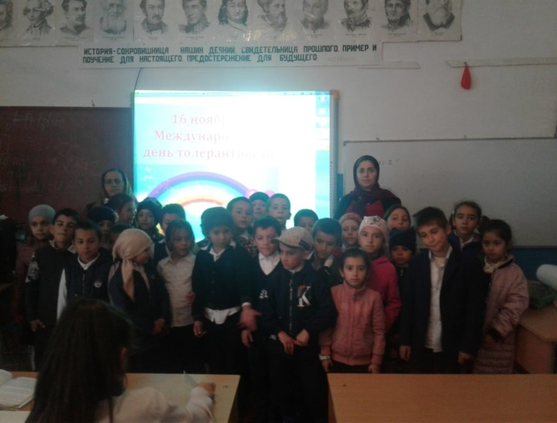

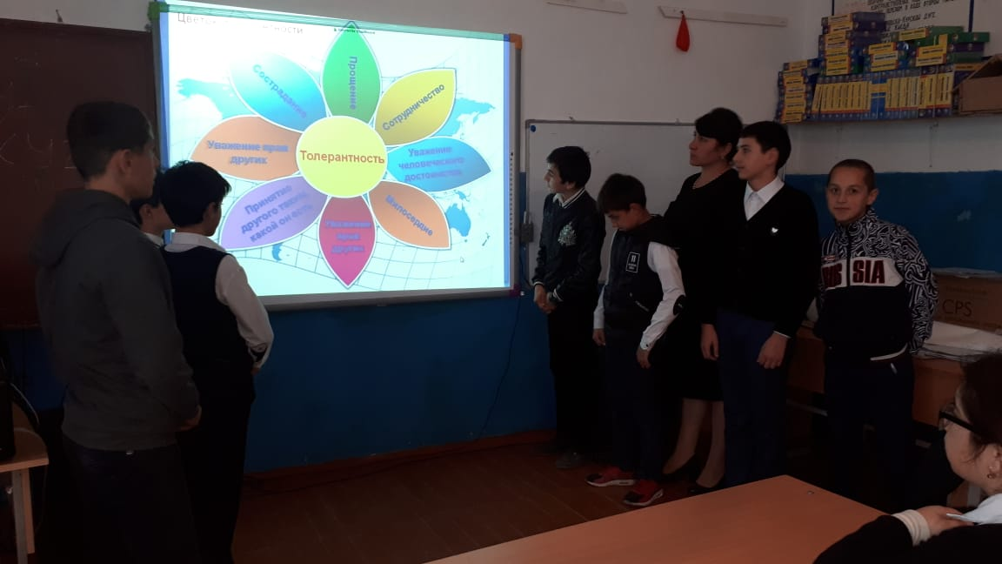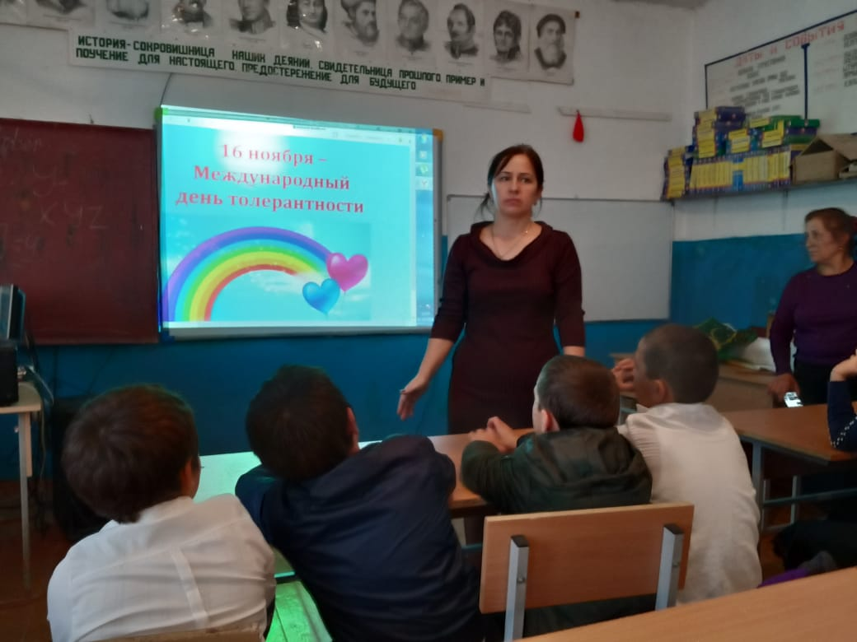

Прошли классные часы ,посвященные 100-летию со дня рождения видного государственного и общественно – политического деятеля Дагестана Магомед-СаламаИльясовичаУмаханова. Ребята познакомились биографией Умаханова, был организован просмотр документального фильма «М.С.Умаханов. Судьба и время».
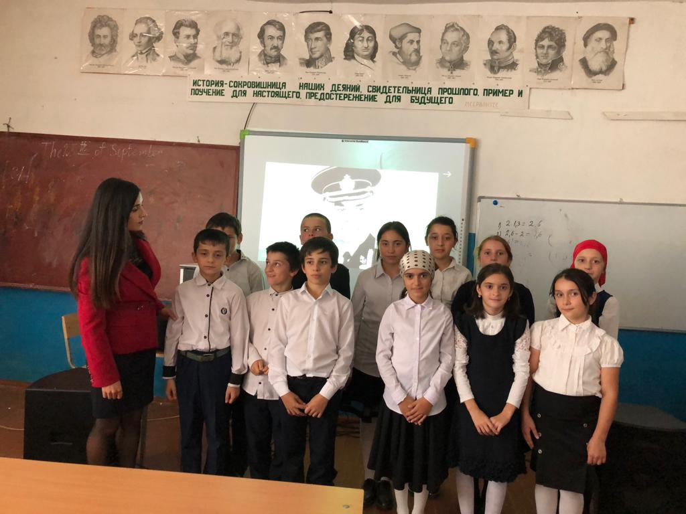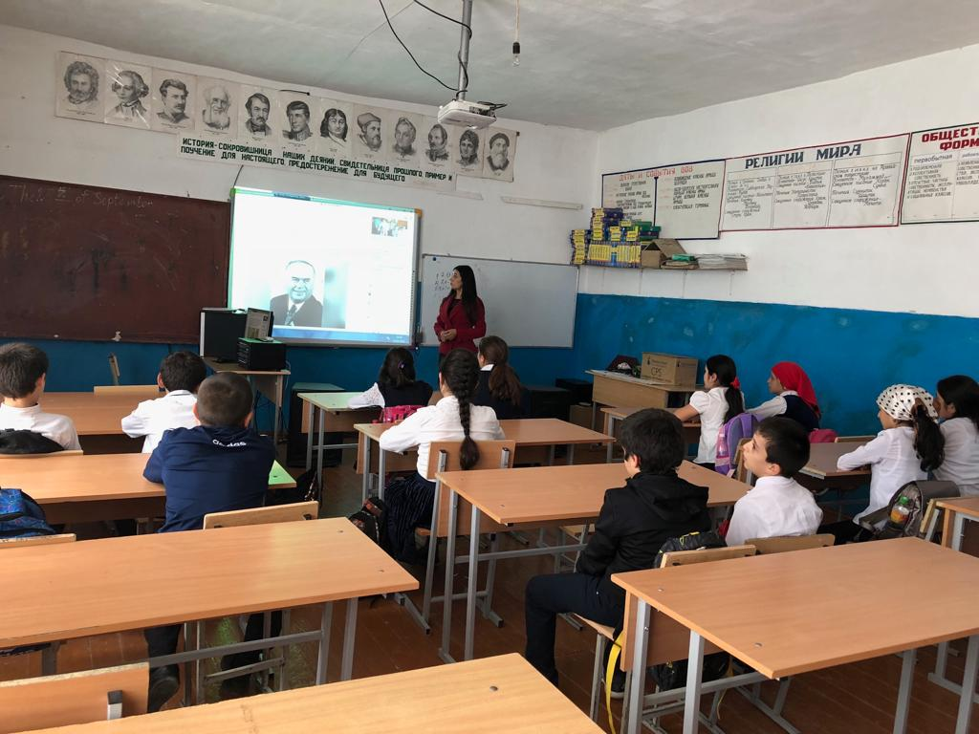

С целью повышения уровня правовой культуры школьников, развития правовой грамотности и правосознания учащихся были проведены:
Классные часы по правовой тематике «Права детей» (3-4 классы)
Лекции по правовым знаниям детей «Права подростков» (5-7 классы)
Классный час «Имею право, но обязан» (8 класс)
Игра «Температура прав человека в нашей школе» (8кл)
Викторина «Мои права» (9-10кл)
Выпуск стенгазеты по правовой тематике «Мои права»
Конкурс рисунков «Мои права и обязанности» (2-4 классы)
Выставка лучших рисунков «Права и обязанности ребенка»
В фойе школы имеется стенд «Конвенция о правах ребенка».

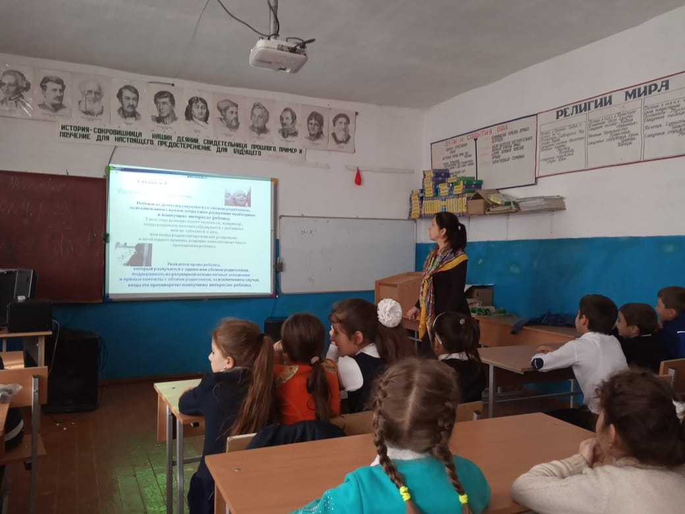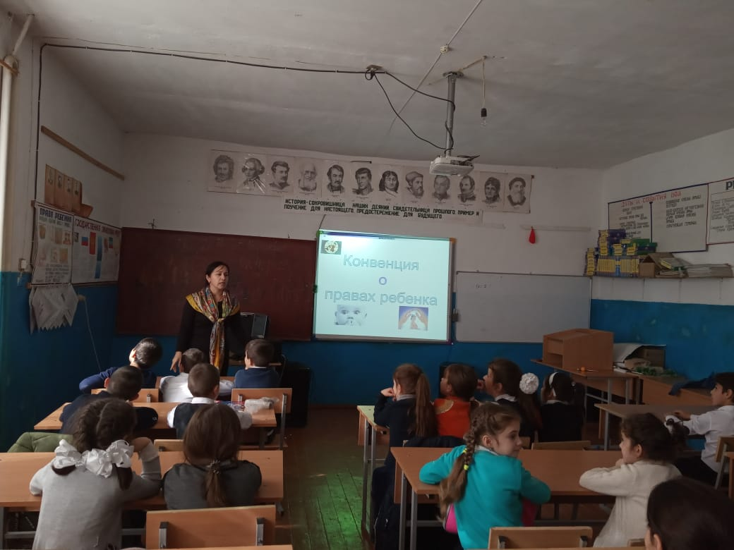

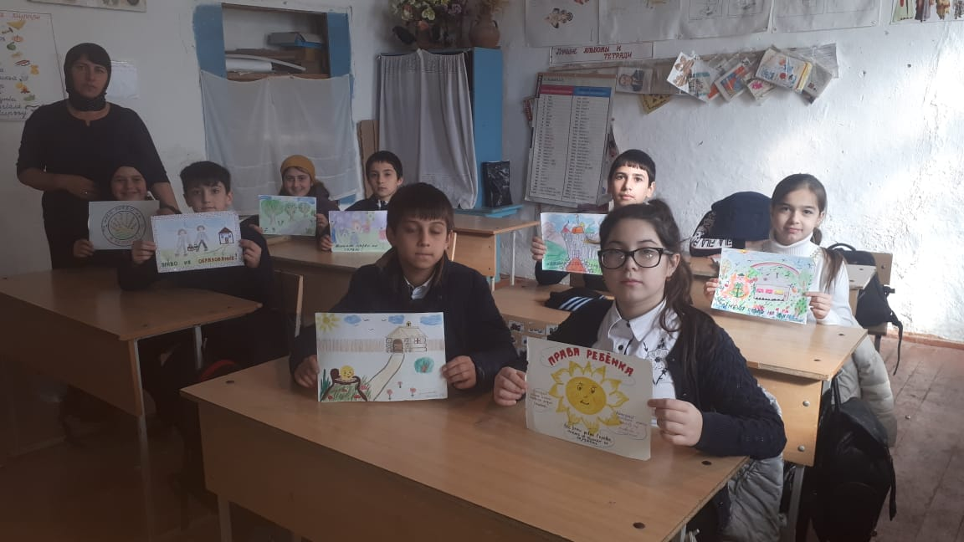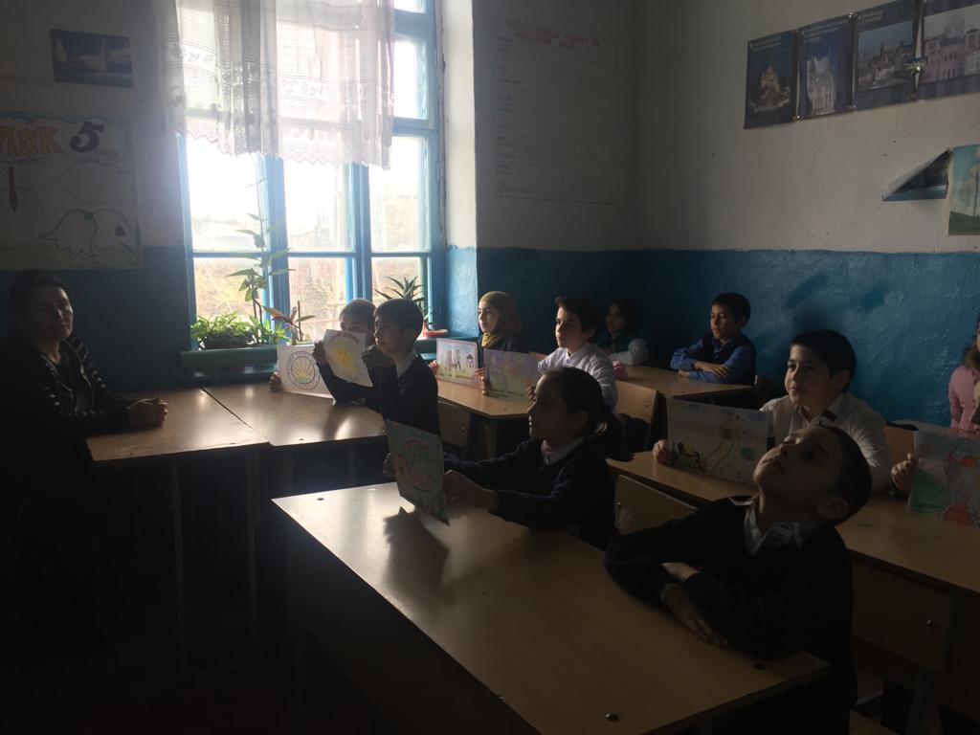

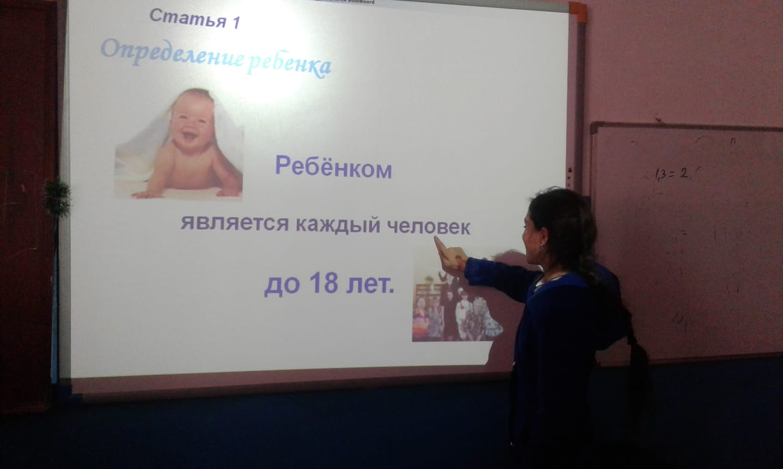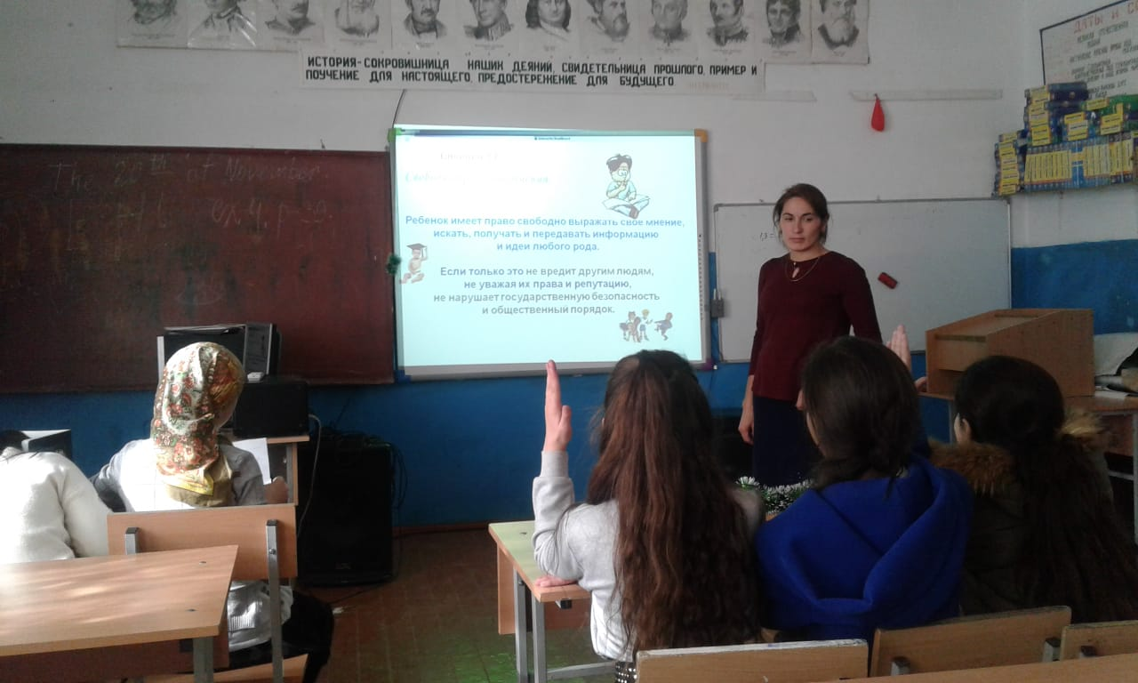
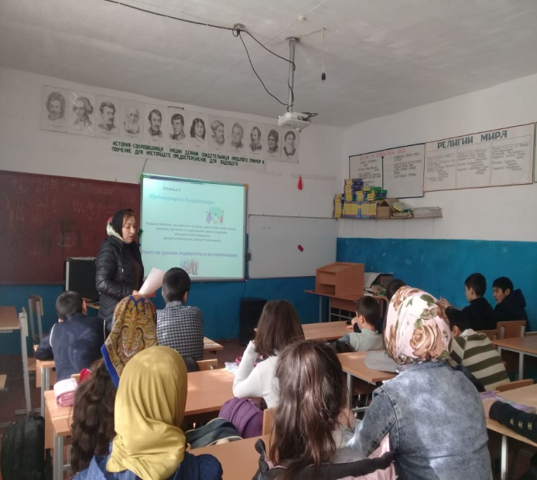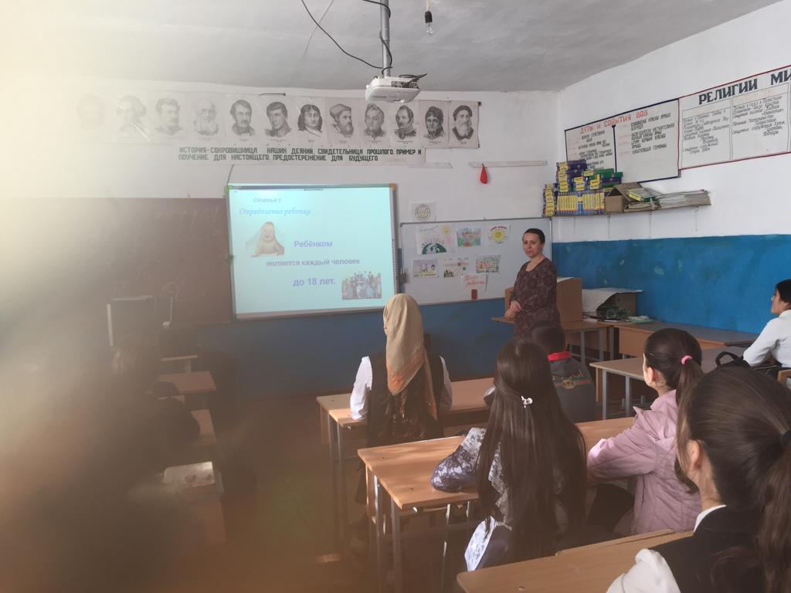
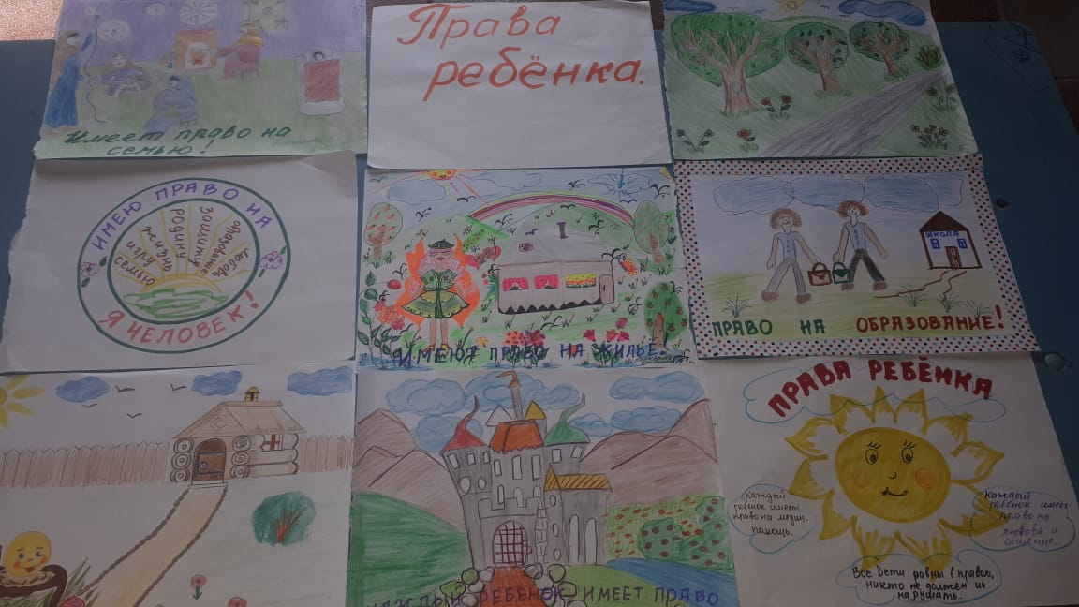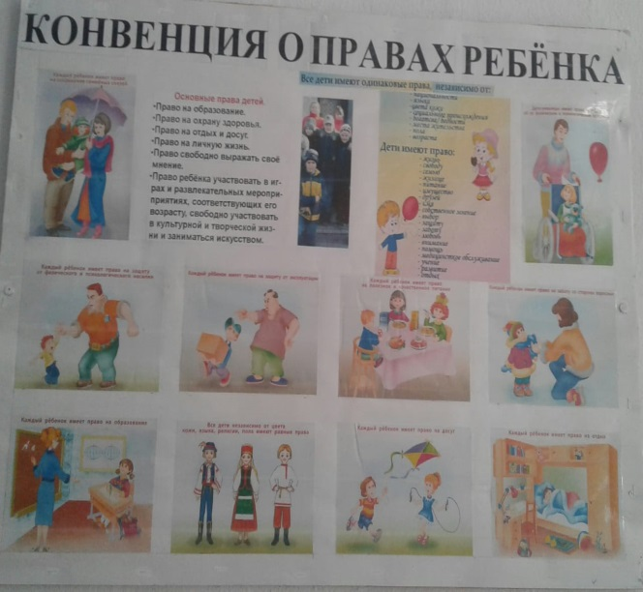
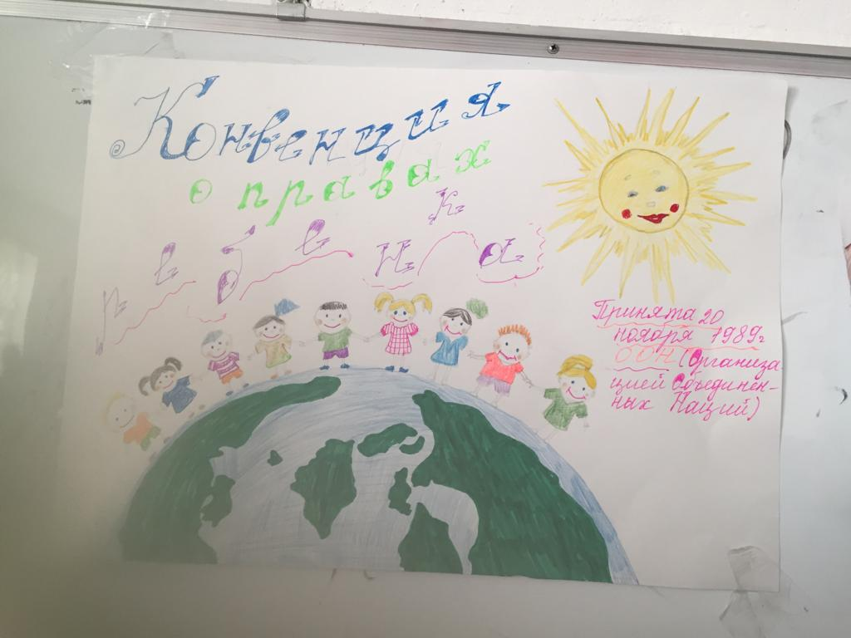

Для формирования антикоррупционного мировоззрения учащихся были проведены тематические беседы и классные часы по антикоррупционной тематике:
1. «Будь честным и справедливым»
2. «Значение коррупции в жизни людей и общества»
3. «Коррупция в обществе»
4. «Без коррупции с детства»
5. «Что такое совесть?»
6. «Коррупция и методы борьбы с ней»
7. «Как не стать жертвой коррупции»
8. «Коррупция как социально опасное явление»

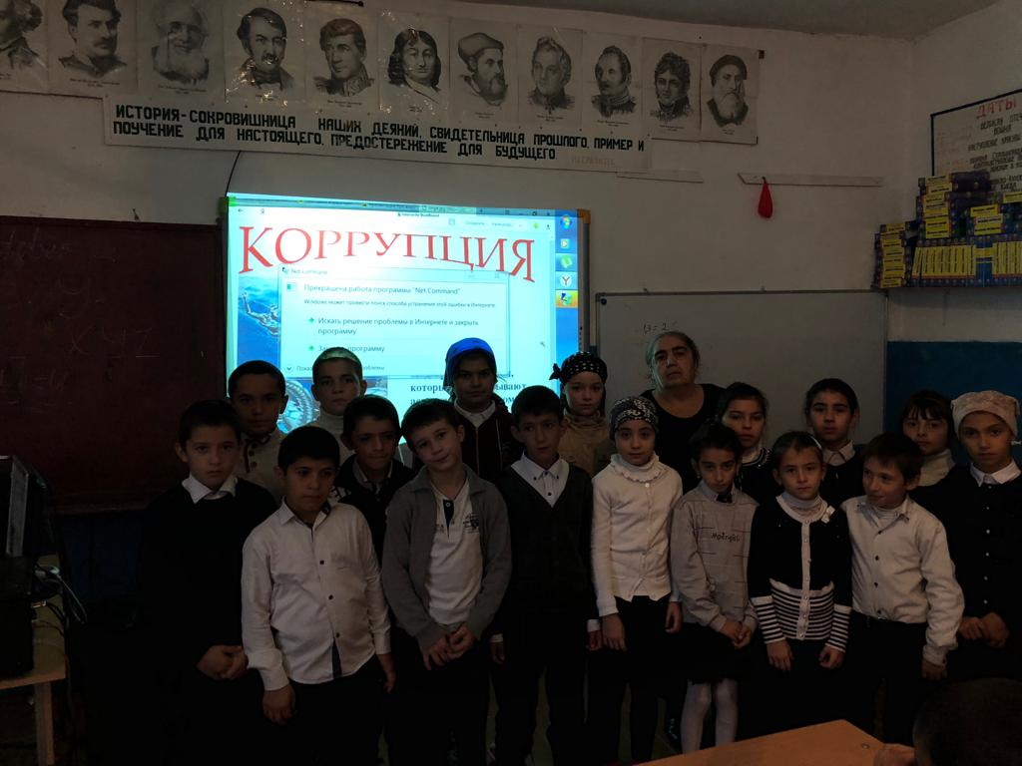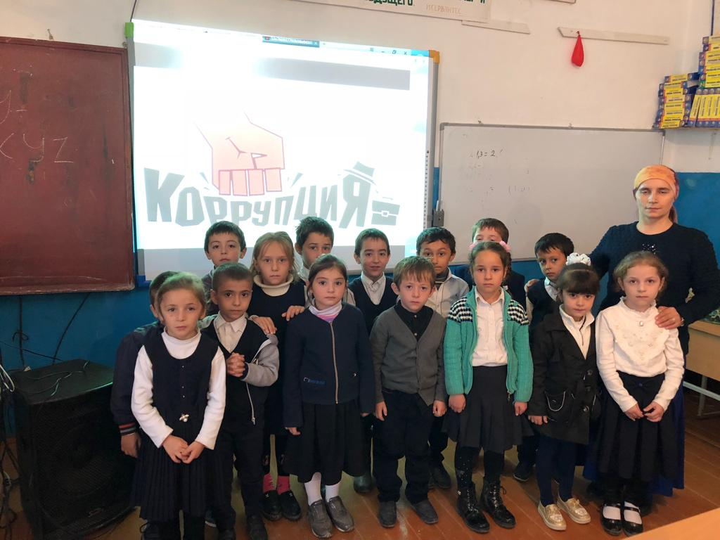
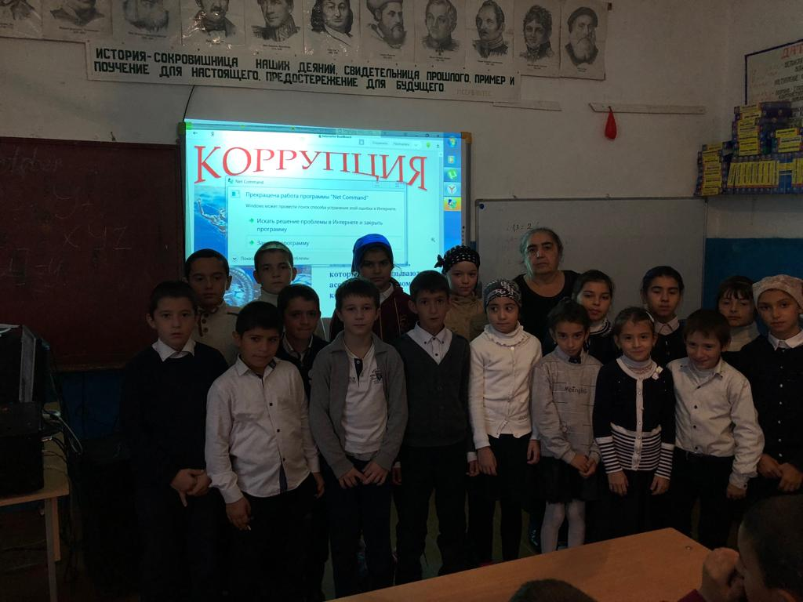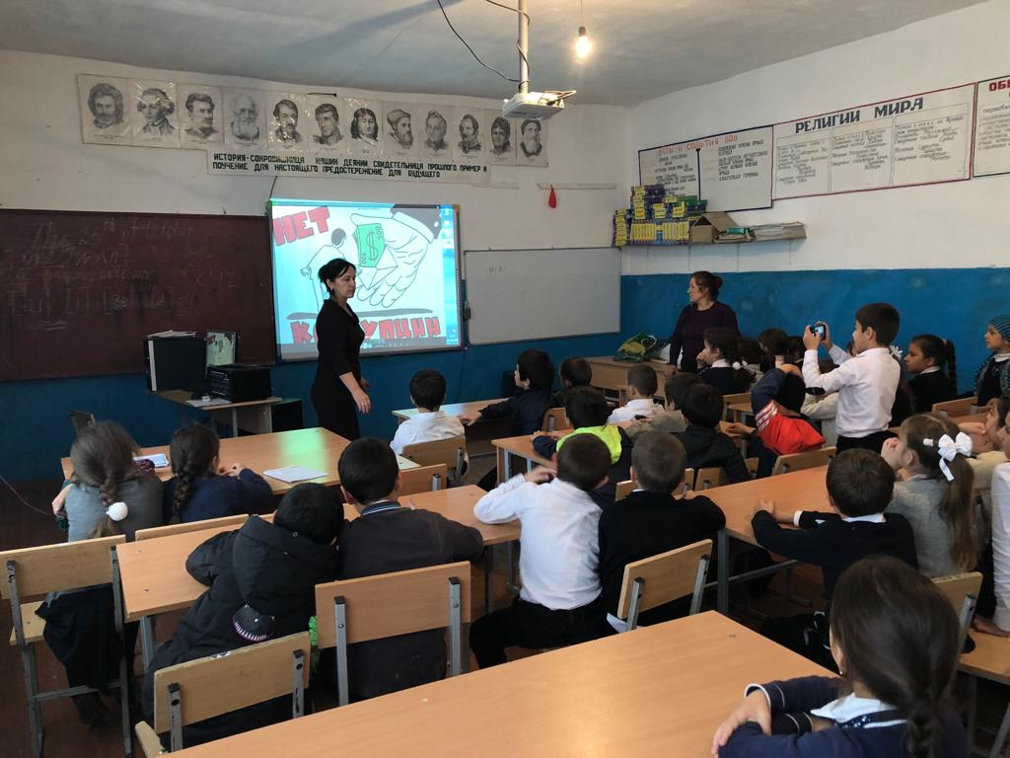

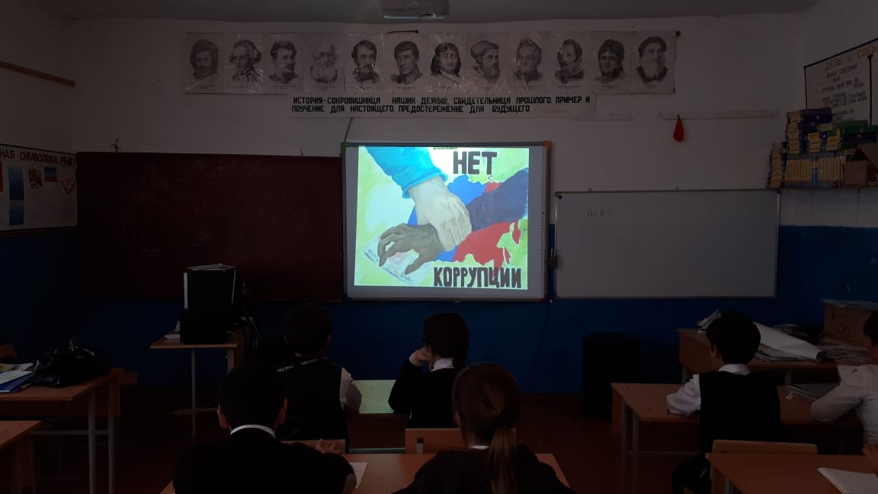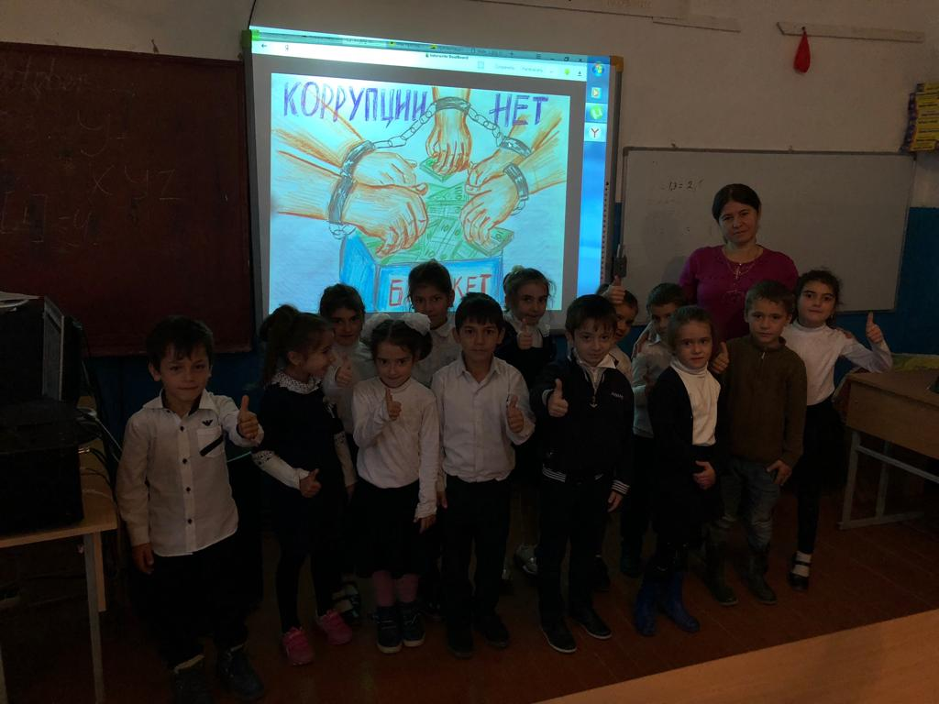
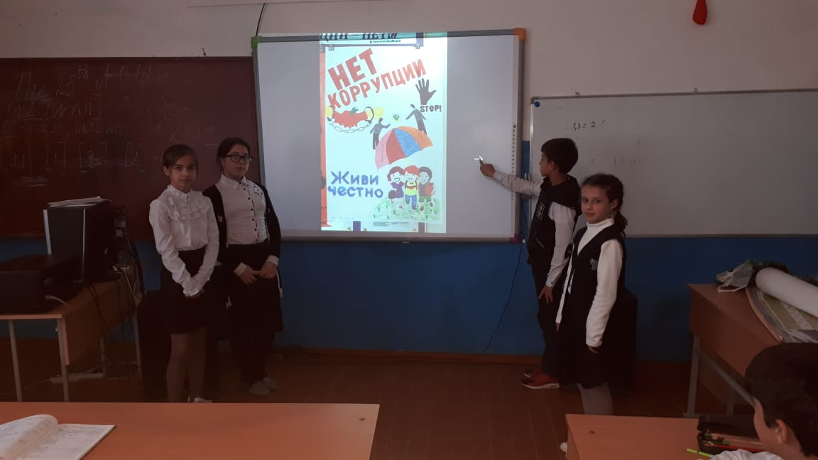
В соответствии с Планом мероприятий по взаимодействию Отделения - Национального банка по Республике Дагестан Южного главного управления Центрального банка Российской Федерации с органами исполнительной власти Республики Дагестан от 16.11.2018 г для учащихся 10-11 классов был проведен онлайн урок по финансовой грамотности на тему: « Все про кредит или четыре правила, которые помогут достичь цели»

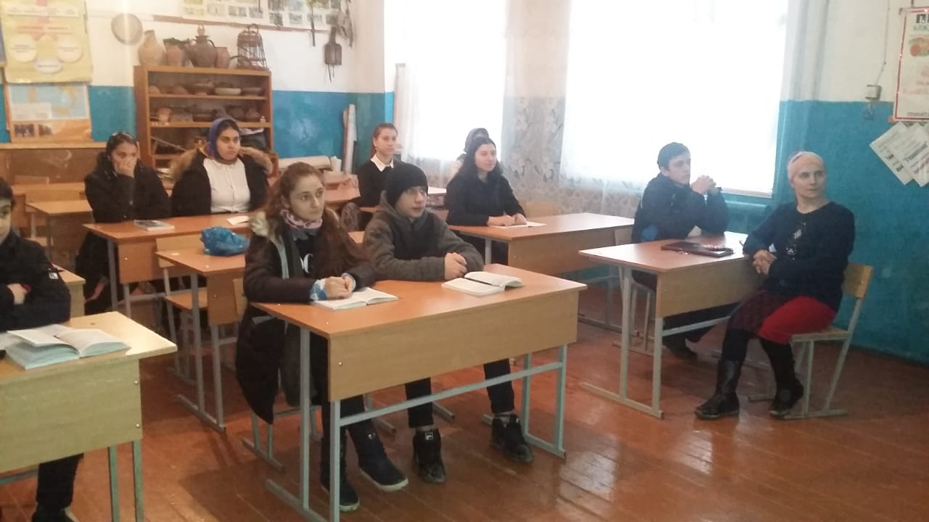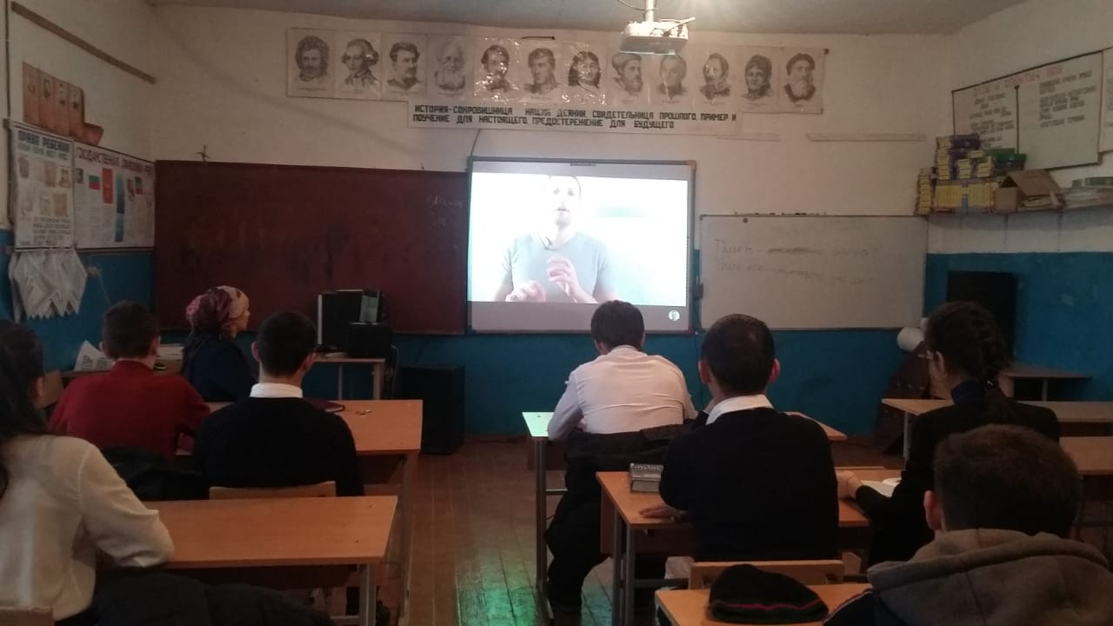
Школа приняла участие в конкурсе «И гордо реет флаг державный»,в котором Махмудова П М.,ученица 10 класса заняла 1место,Алиева А.Ю,ученица 9 класса заняла 2 место.

Духовно- нравственное воспитание.
В рамках реализации Программы духовно-нравственного развития учащихся в школе были организованы и проведены:классные часы «О доброте и отзывчивости», «О дружбе и товариществе», «О лени и лентяях», «Стыд и совесть» и другие .А также провели мероприятия:
05.10.2018г.прошла праздничная линейка,посвященная дню Учителя,на котором учащиеся выступили с наилучшими пожеланиями для учителей.А также были исполнены песни и танцы.
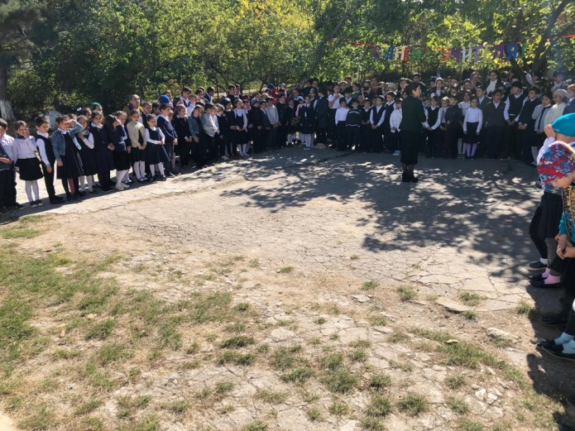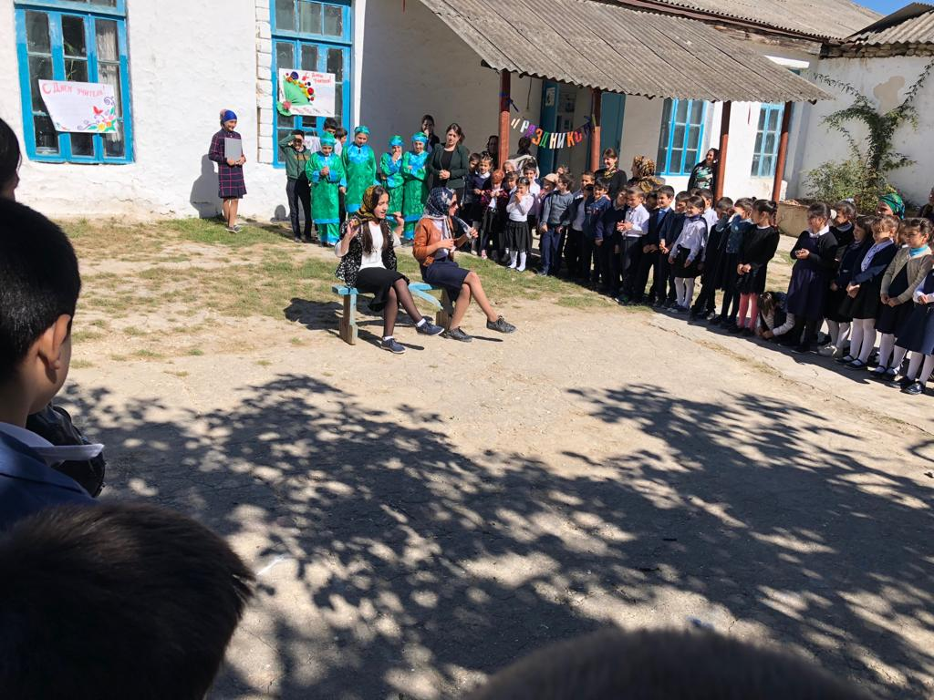
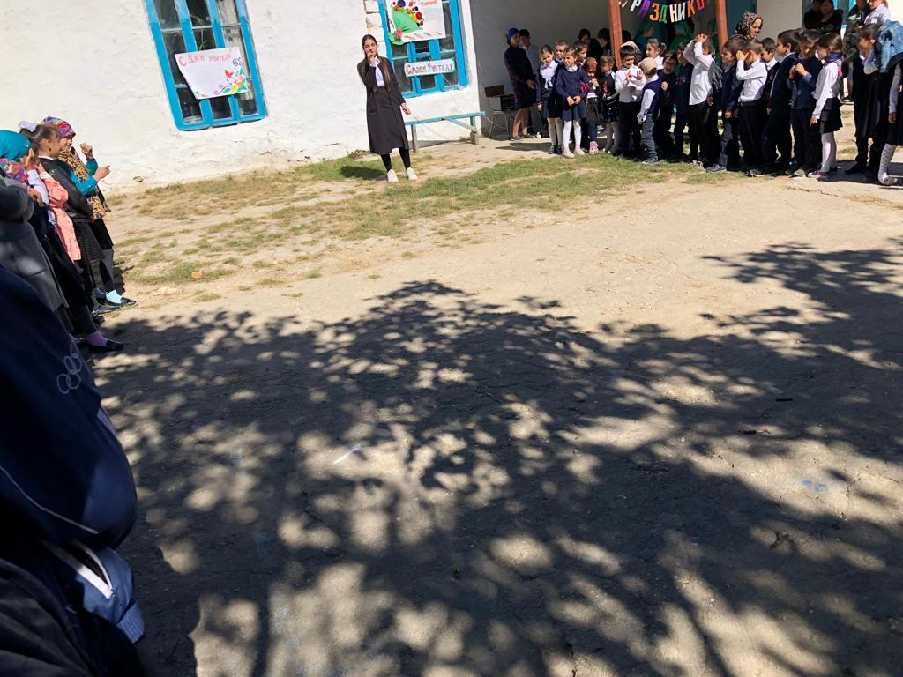

25.10.2018 в 3 б классе состоялся утренник «Здравствуй, осень золотая!»
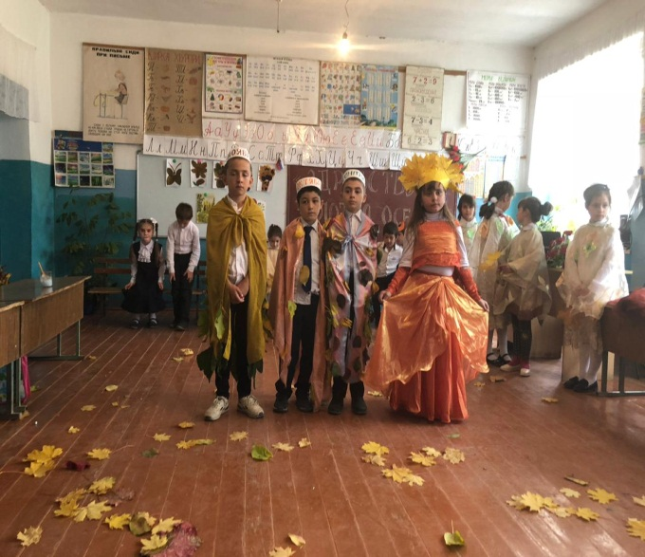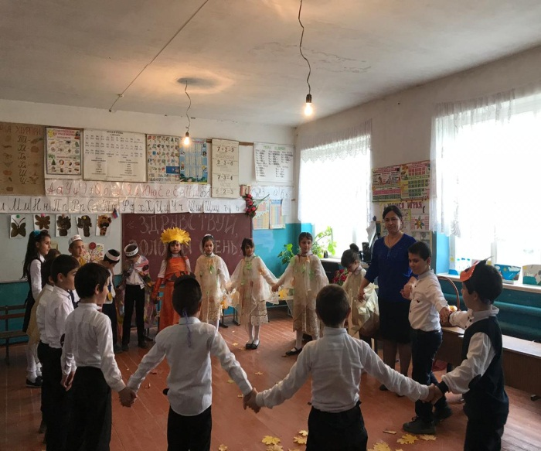
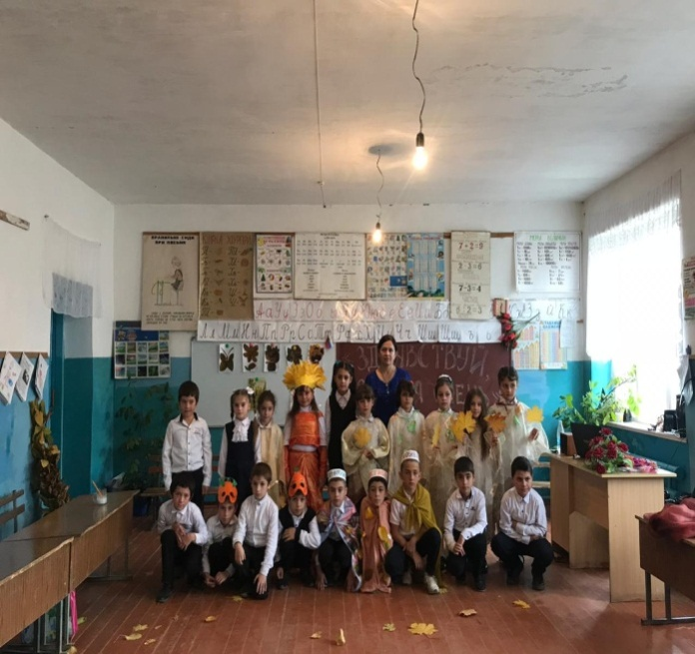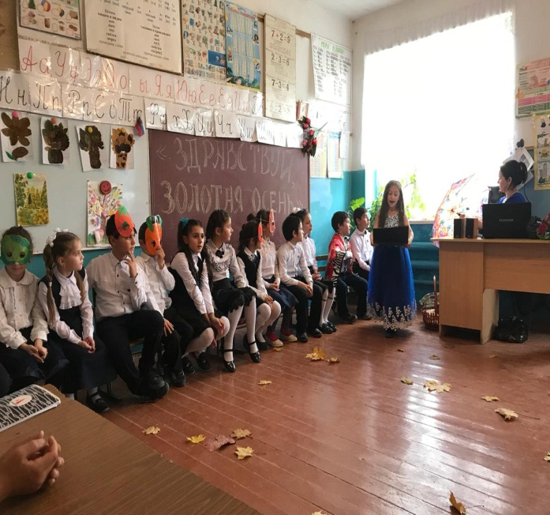
Экскурсия «Золотая осень!»
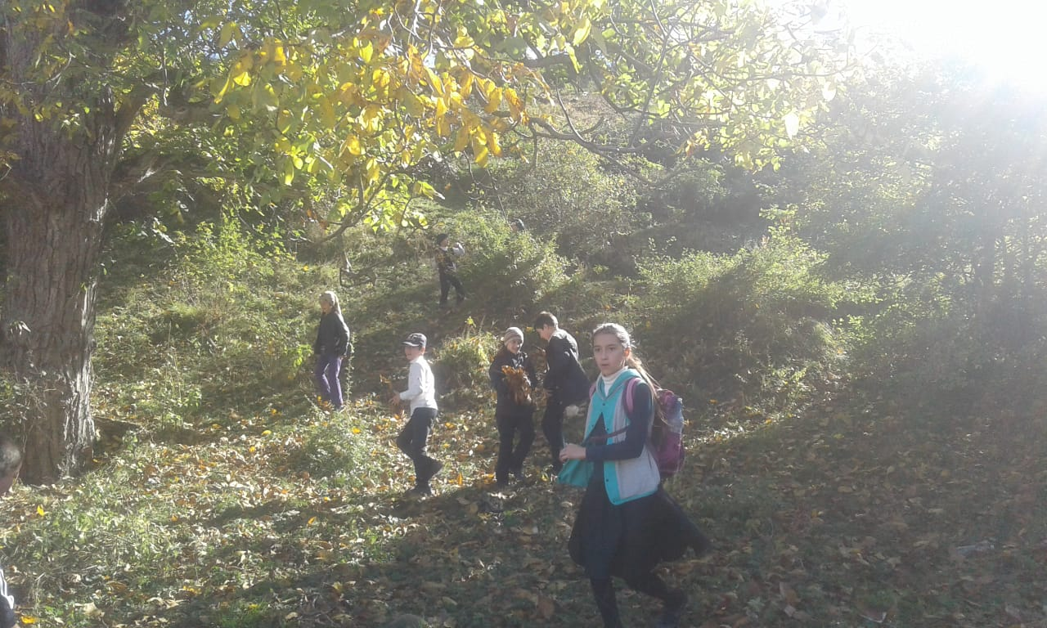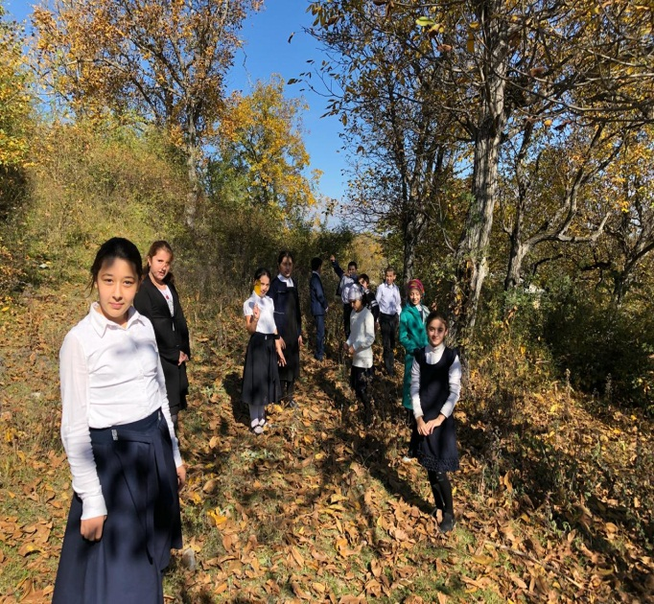

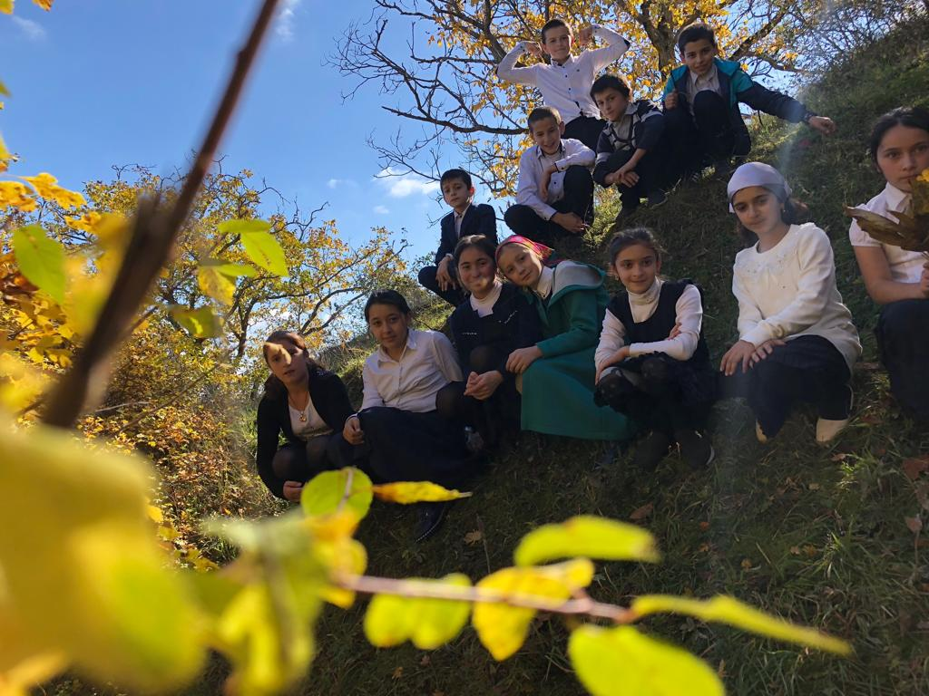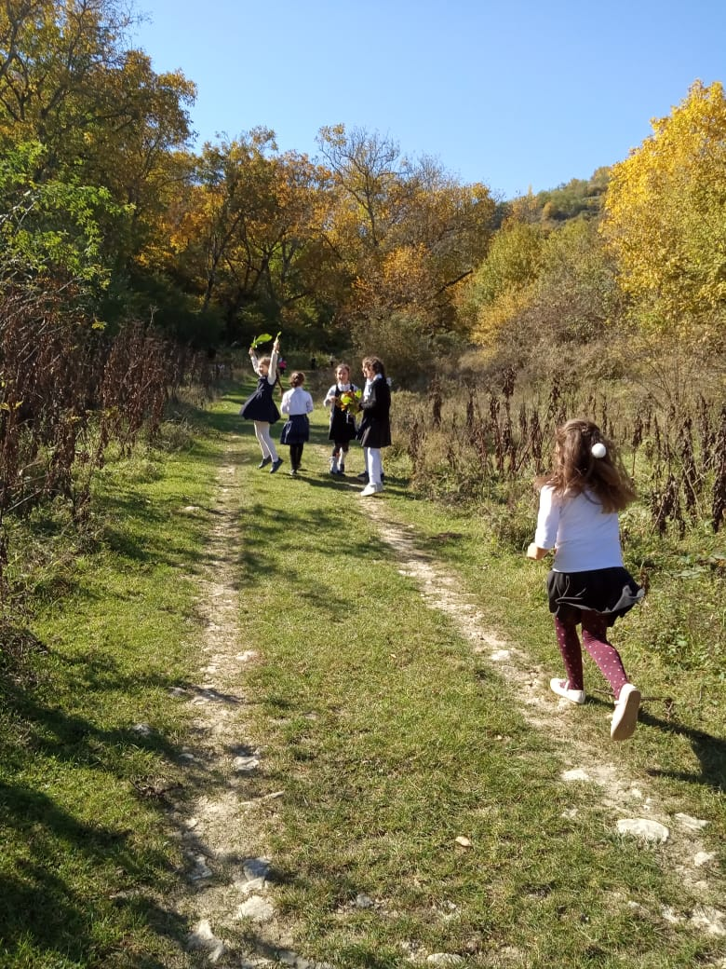
В целях профилактики несчастных случаев среди несовершеннолетних,во исполнение приказа Минобрнауки РД от 30.10.2018г № 8060- 06/18 «О принятии дополнительных мер по усилению противопожарной безопасности в ОО РДбыли проведены следующие мероприятия: классные часы: «Предупреждение лесных пожаров» - 8кл. «Правила безопасного фейерверка» -7 кл.,беседа о пожаре -3 б кл.,конкурс детского творчества « Безопасность глазами детей» (среди учащихся 3-7кл) , выставка лучших рисунков.

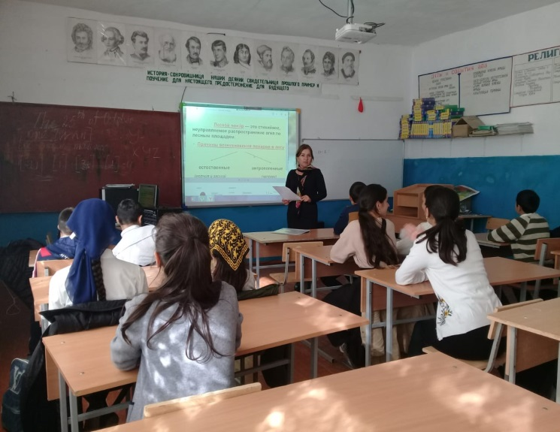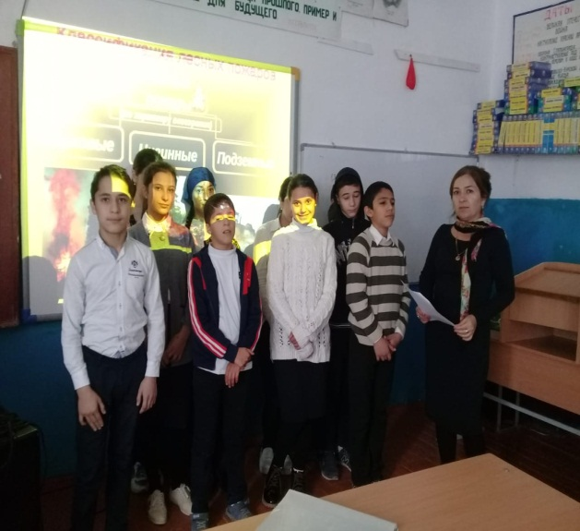

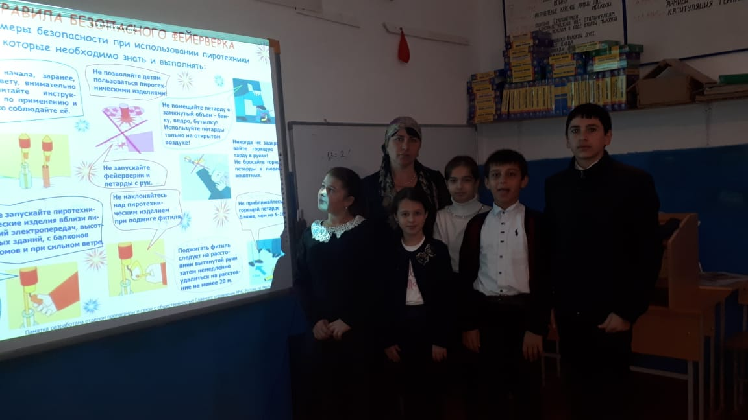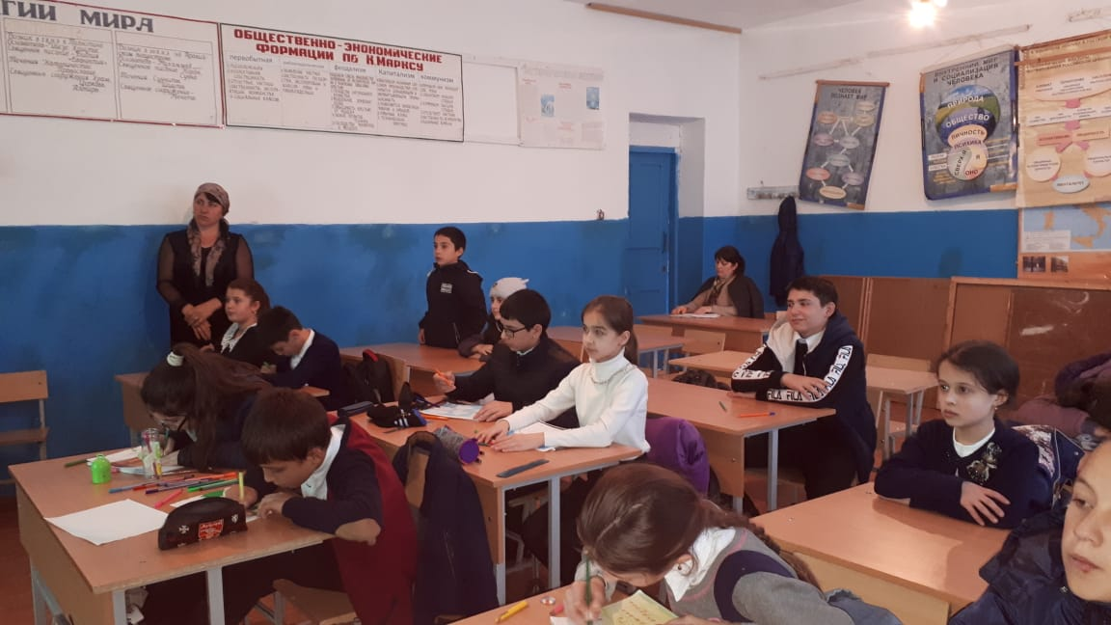

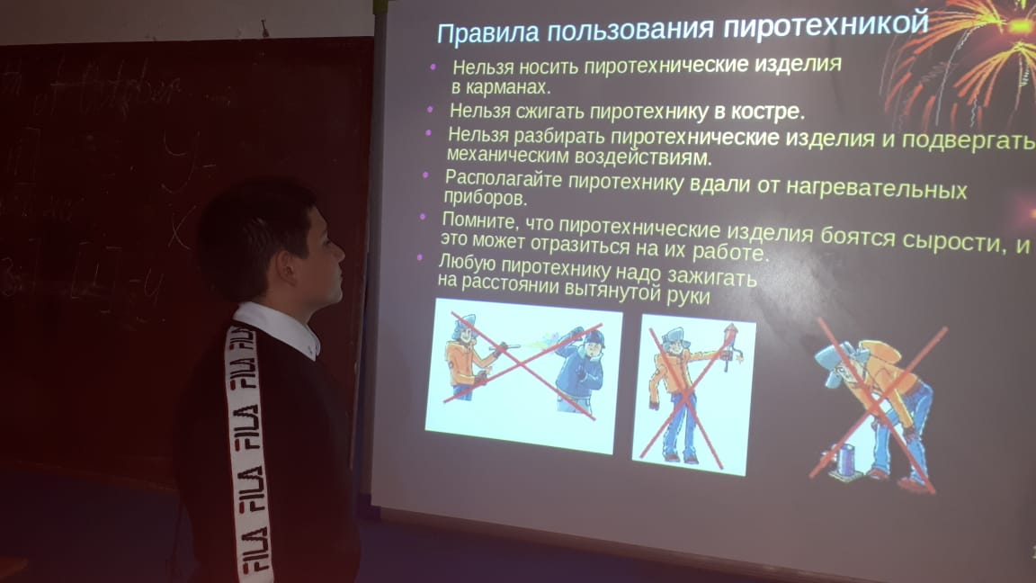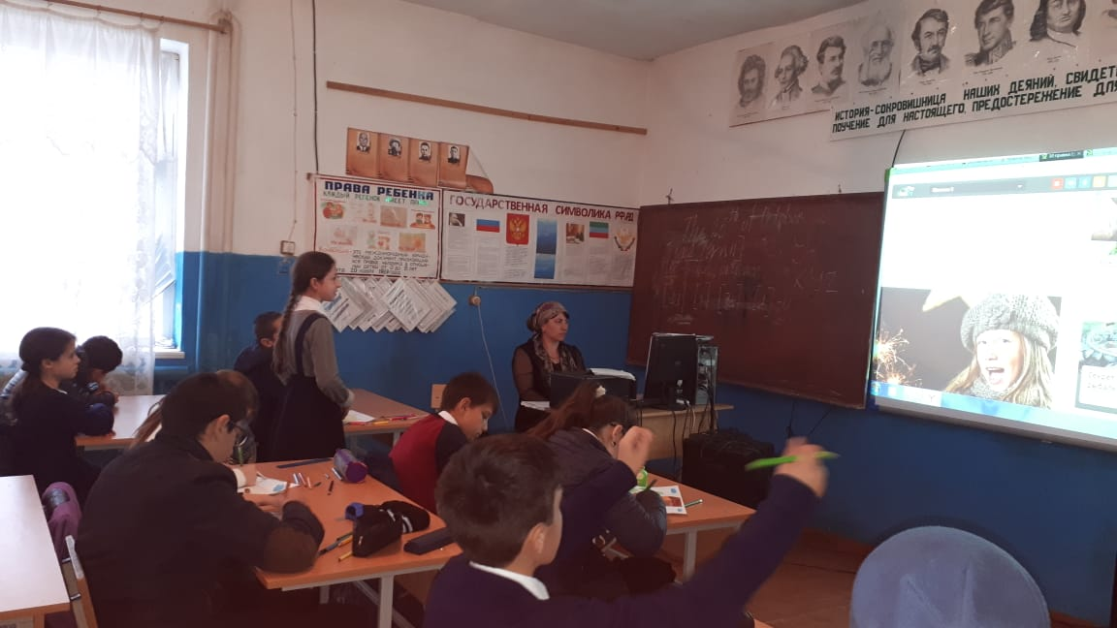

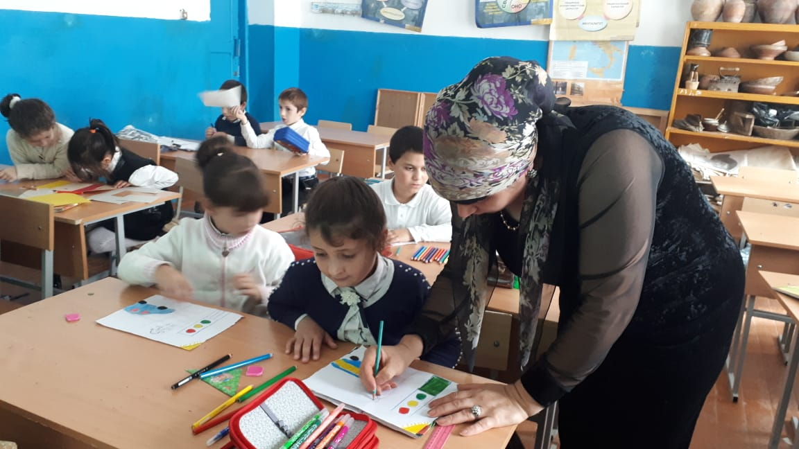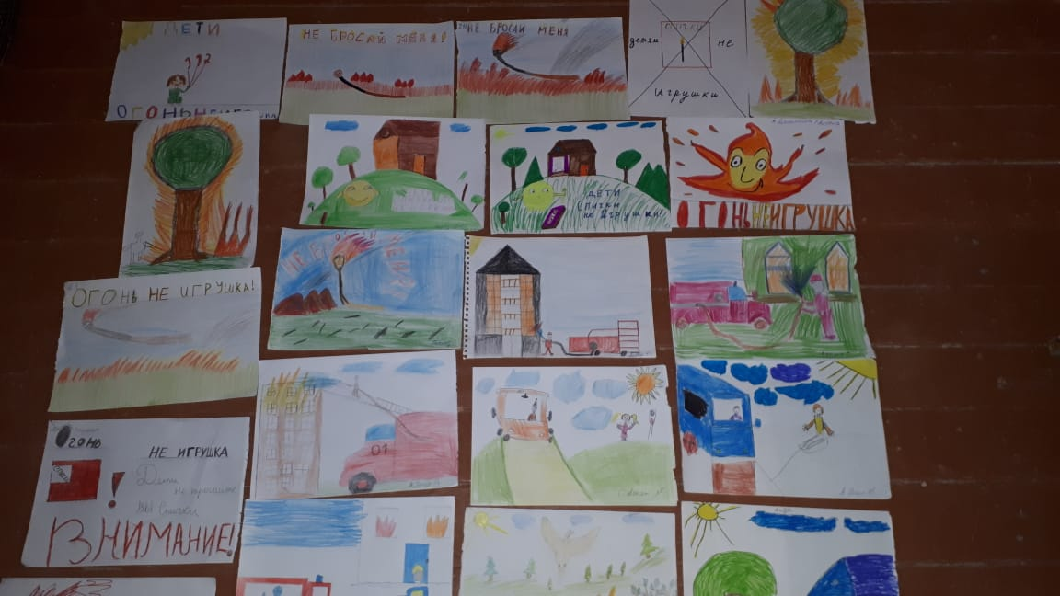

14.12.2018г.состоялась встреча начальника ОГИБДД МВД РФ по Кайтагскомурайону майора полиции СаламоваГасана Магомедовича и сотрудника ОМВД РФ по Кайтагскому району инспектора ПДН лейтенанта полиции СалиховаТ.Н. с учащимися 9-11 классов (в количестве 75 человек). На встрече также присутствовали заместитель директора по ВР Абакарова А.И. и классные руководители учащихся.
В целях предупреждения правонарушений в сфере безопасности дорожного движения начальник ОГИБДД МВД РФ по Кайтагскому району майор полиции СаламовГасан Магомедович провел беседу: «Дорожно-транспортные происшествия-основная причина травматизма среди молодых людей.» Он проинформировал обучающихся об аварийности в республике, и привел примеры нарушений, которые стали следствием аварий,совершенных несовершеннолетними детьми.
Затем выступил сотрудник ОМВД РФ по Кайтагскому району инспектор ПДН лейтенант полиции Салихов Т.Н. Он провел беседу «Преступление и виды ответственности за совершение преступлений и административное правонарушение». Также провел профилактическую беседу о мерах безопасности при пользовании бытовым газом и о том, как нужно действовать при возникновении ЧС и об оказании первой медицинской помощи при отравлении угарным газом. Учащиеся сошлись во мнении, что проведенные беседы были для них не только интересными, но и полезными. А общение с начальником ОГИБДД позволило осознать необходимость неукоснительного соблюдения правил дорожной безопасности.

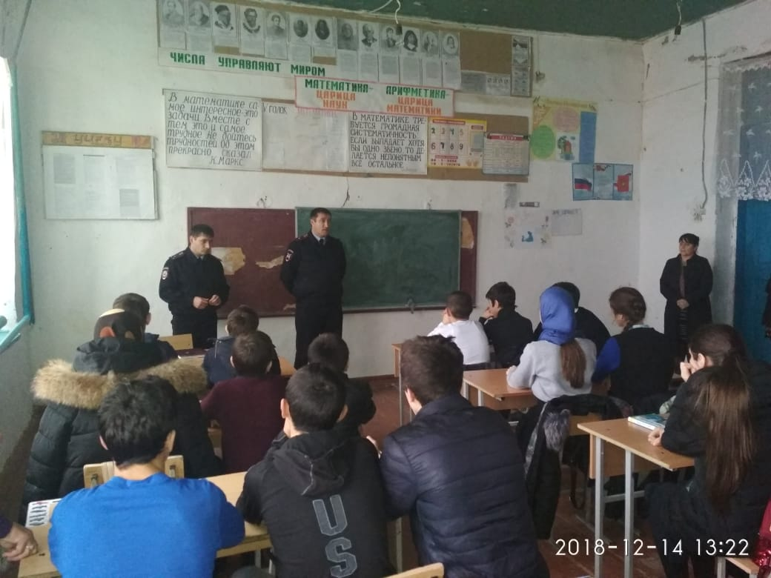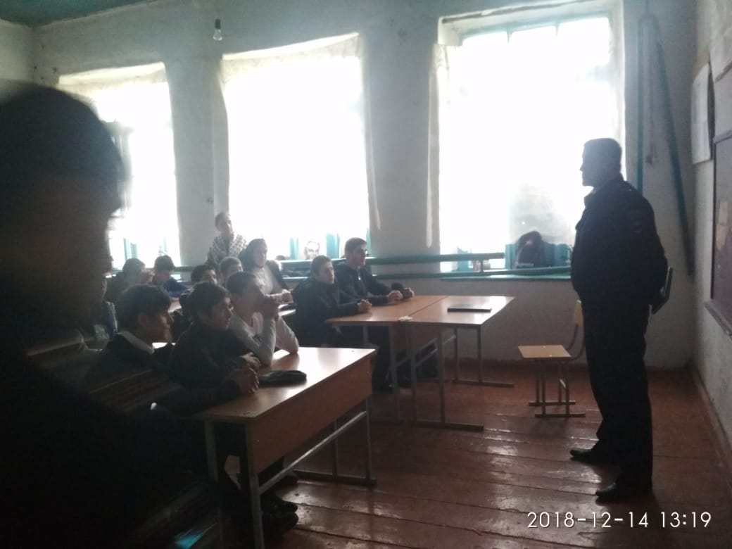
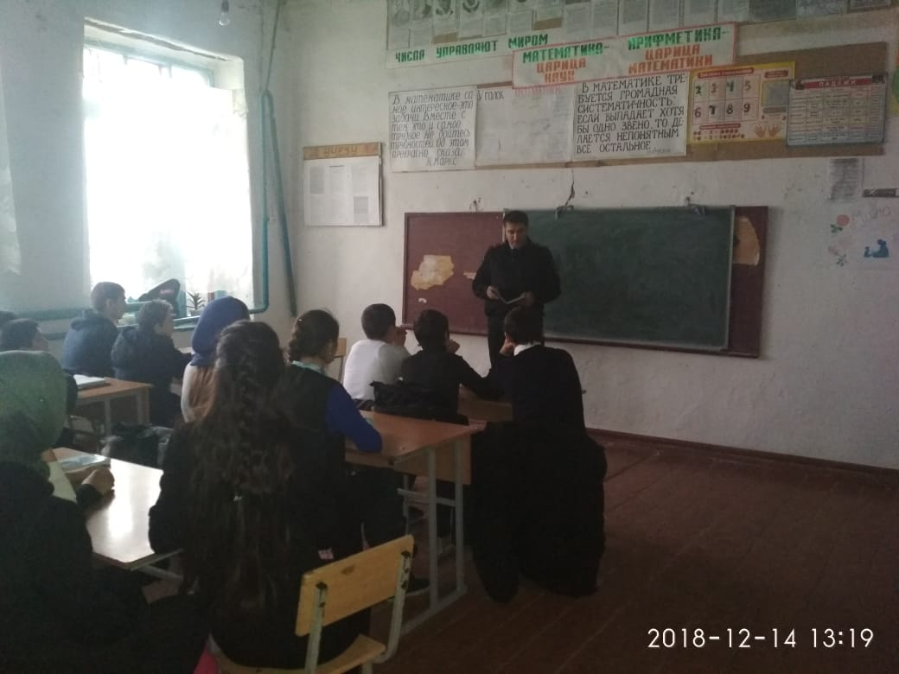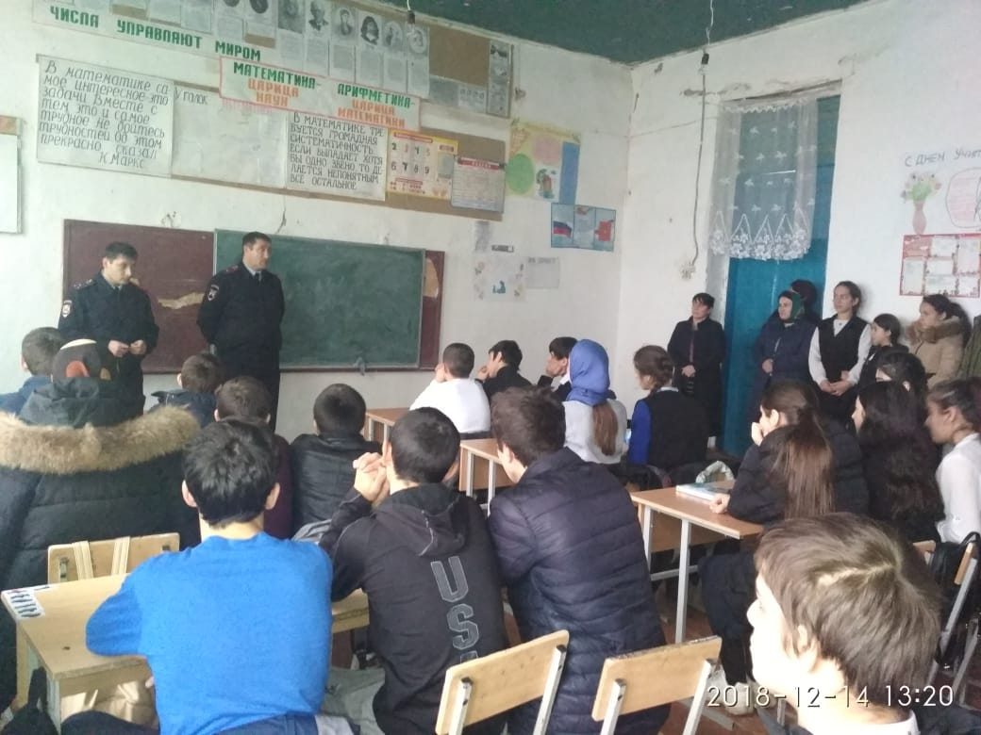
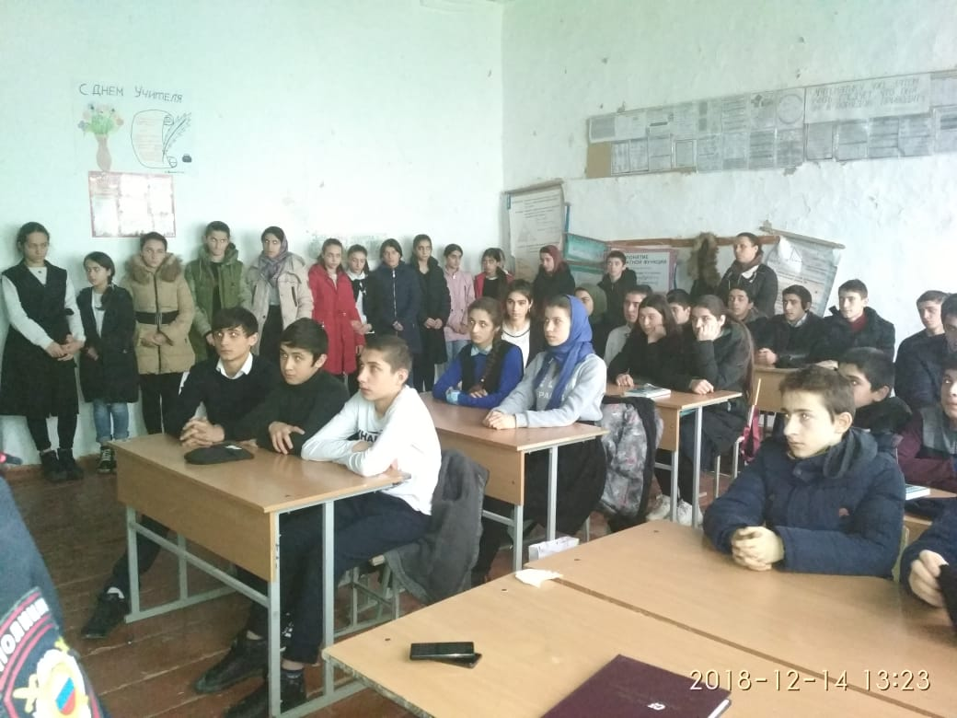

С 23 по 30 ноября 2018года в школе прошли мероприятия, посвященные Дню Матери: утренники, классные часы, открытое мероприятие.
Утренник « Спасибо Вам, мамы, за то, что мы есть!»-4б класс. Кл.рук - Гасанкадиева Н.М
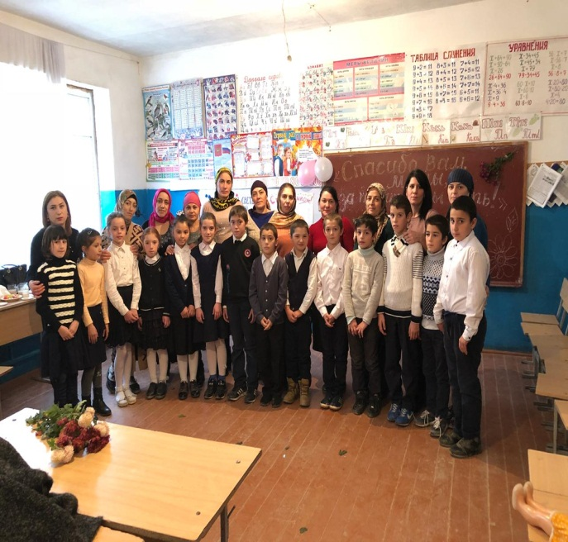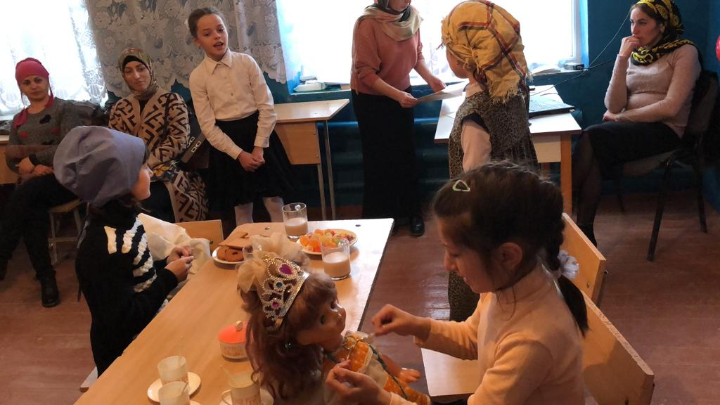
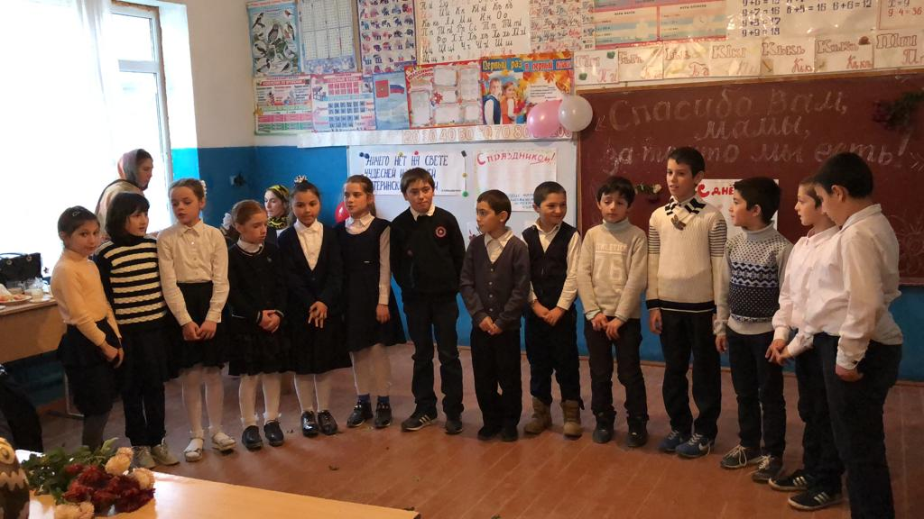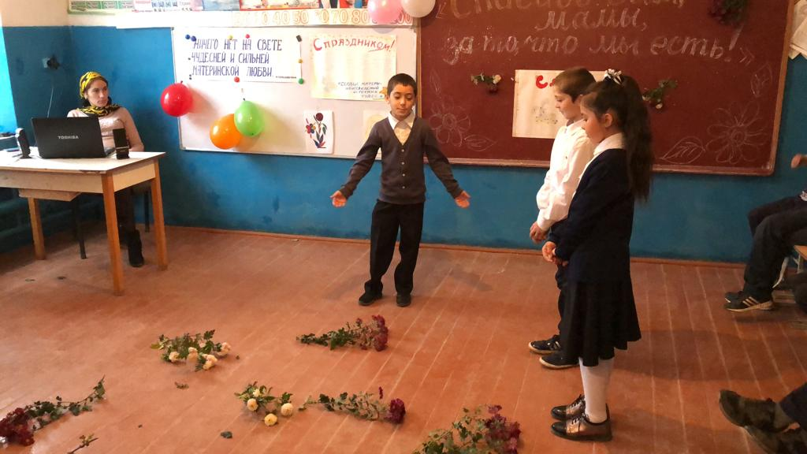
Утренник ,посвященный Дню Матери .4а класс. Кл.рук.-Кадиева З.М.

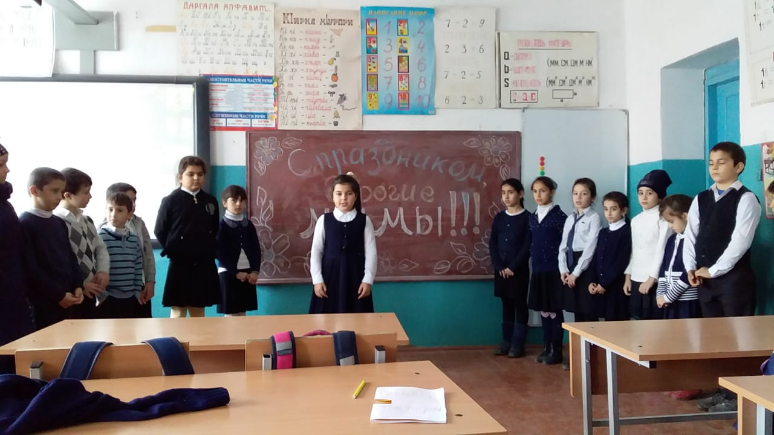

Открытое мероприятие. 6б класс. Кл.рук.- Абакарова А.Г.
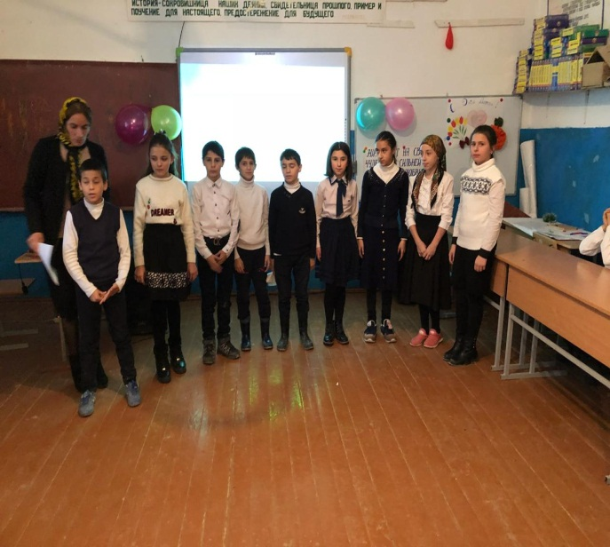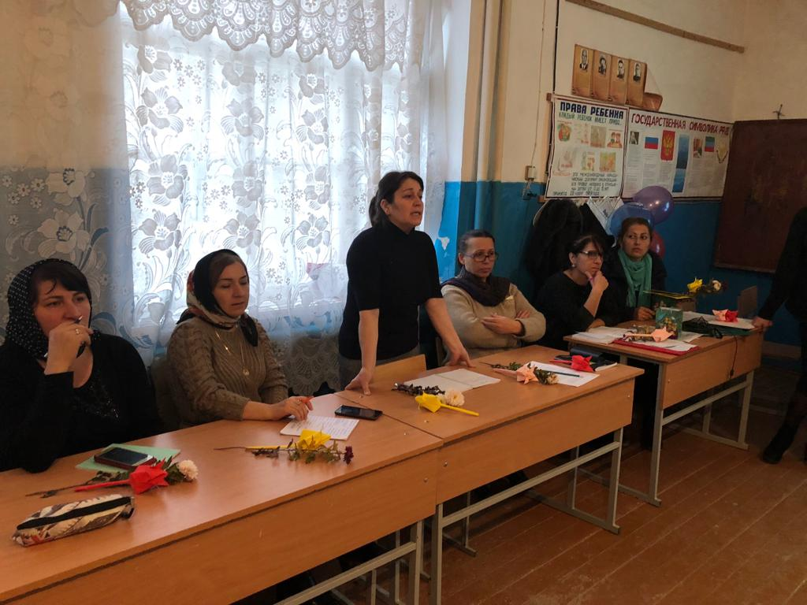
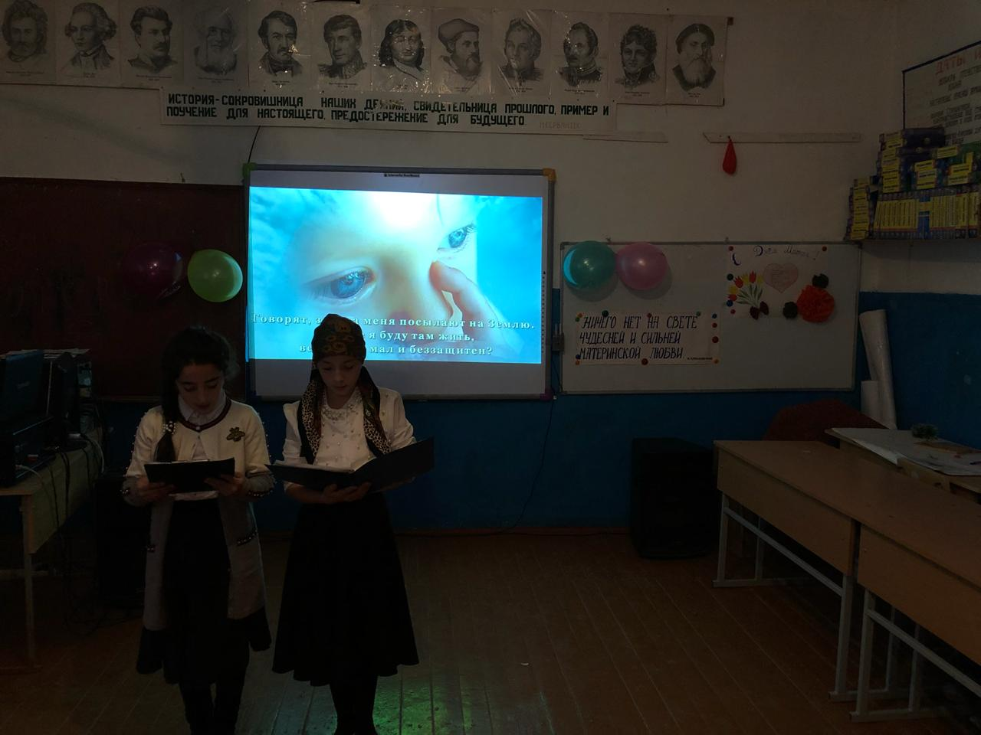
Социальный педагог и психолог провели беседы о вредных привычках, организовали просмотр видеороликов: «Жизнь без наркотиков»
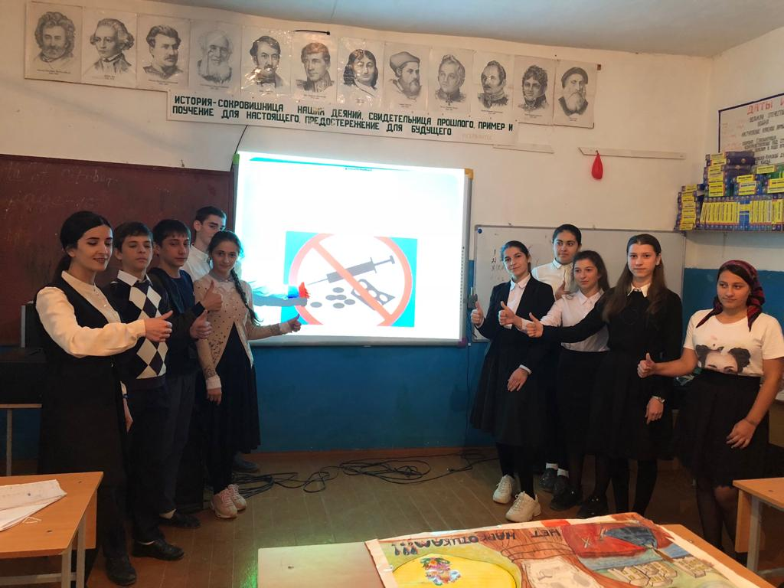
Провели конкурс плакатов «Мы и наше здоровье»
С 01.12.2018 г по 04.12.2018г состоялась Всероссийская Акция «Стоп ВИЧ –СПИД».
Провели следующие мероприятия:
Беседы по профилактике ВИЧ инфекции на темы: « Обезопасься!» Не дай СПИДу шанс! « СПИДу нет, здоровью да!»в 9-11 классах
Раздача информационных буклетов учащимся 9-11классов.
Показ видеороликов по профилактике ВИЧ инфекции «Стоп ВИЧ /СПИД!»
Конкурс рисунков среди учащихся 9-11кл.
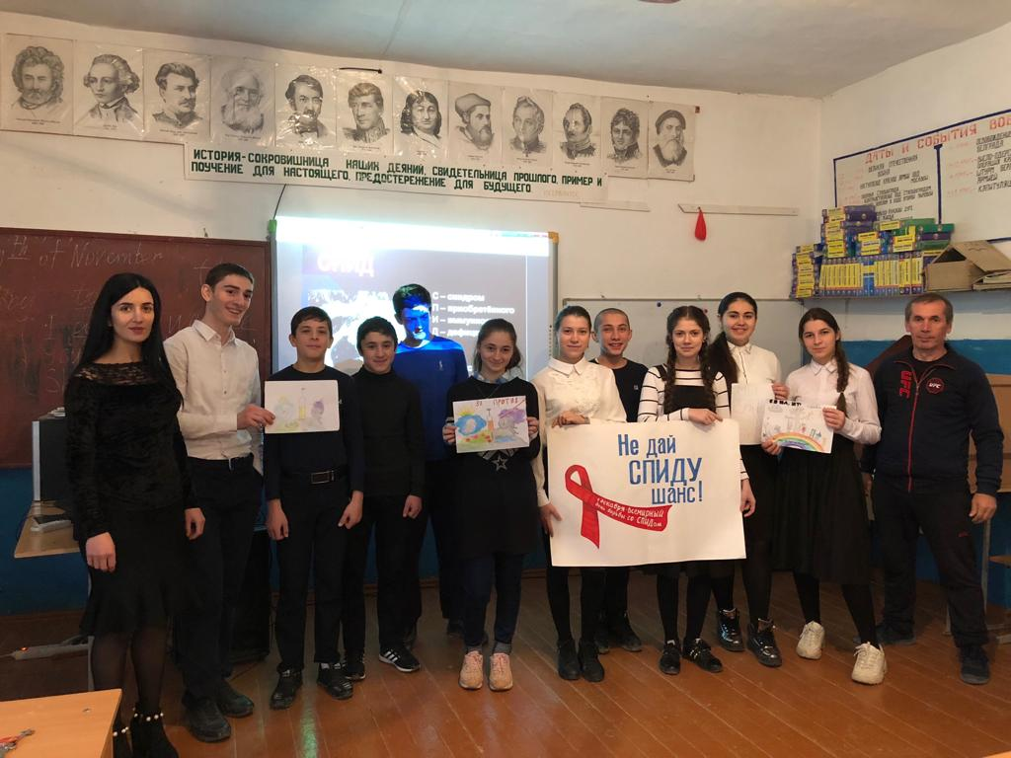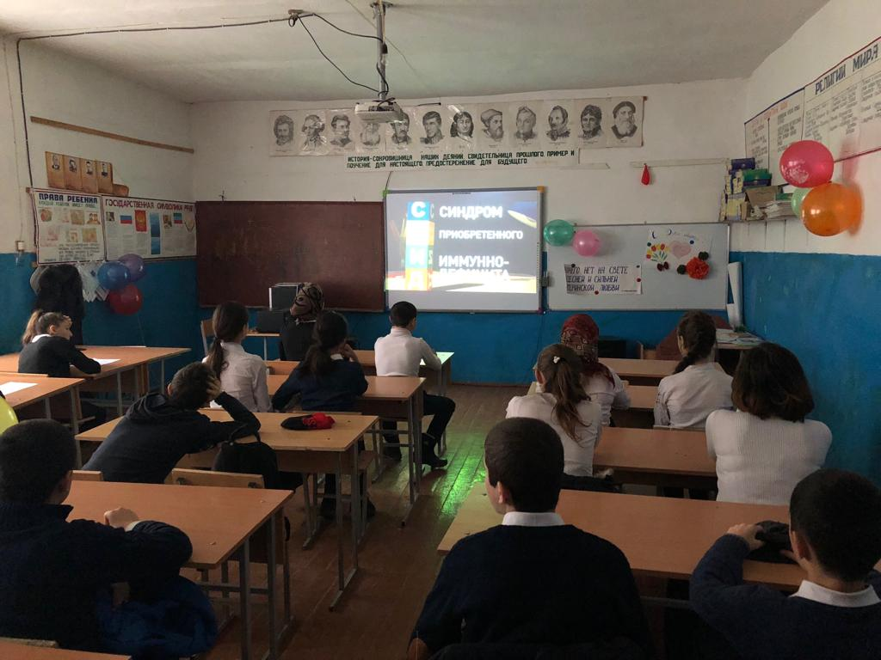
11.12.2018г в целях профилактики детского дорожно-транспортного травматизмабыло проведено мероприятие, посвященное правилам дорожного движения « Светофор».Подготовили и провели мероприятие классный руководитель 2а класса Алибекова Дж.Х. и мастер ПО Алипханов А.А.
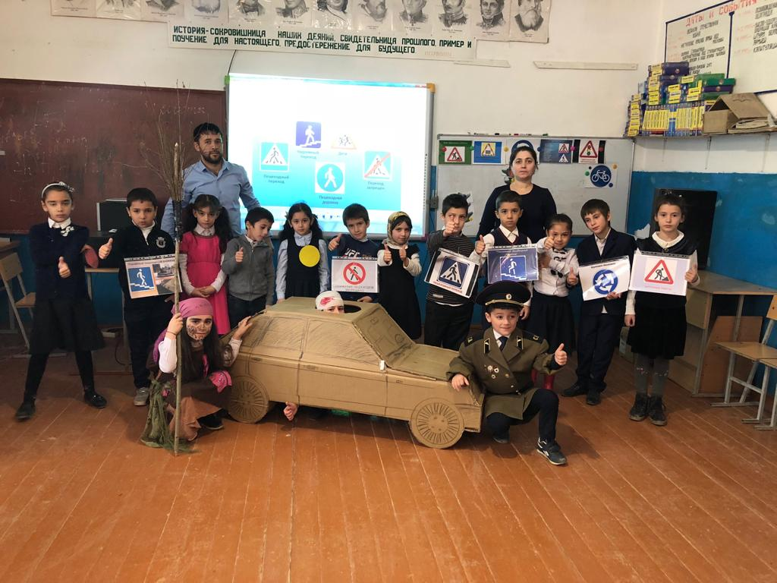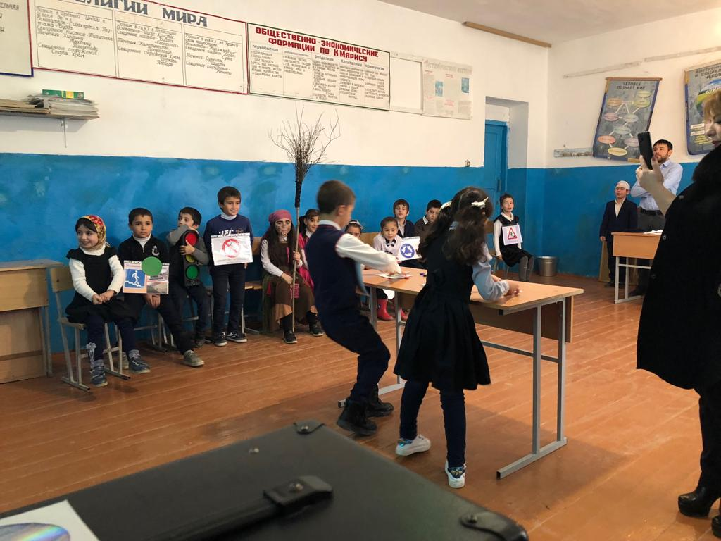
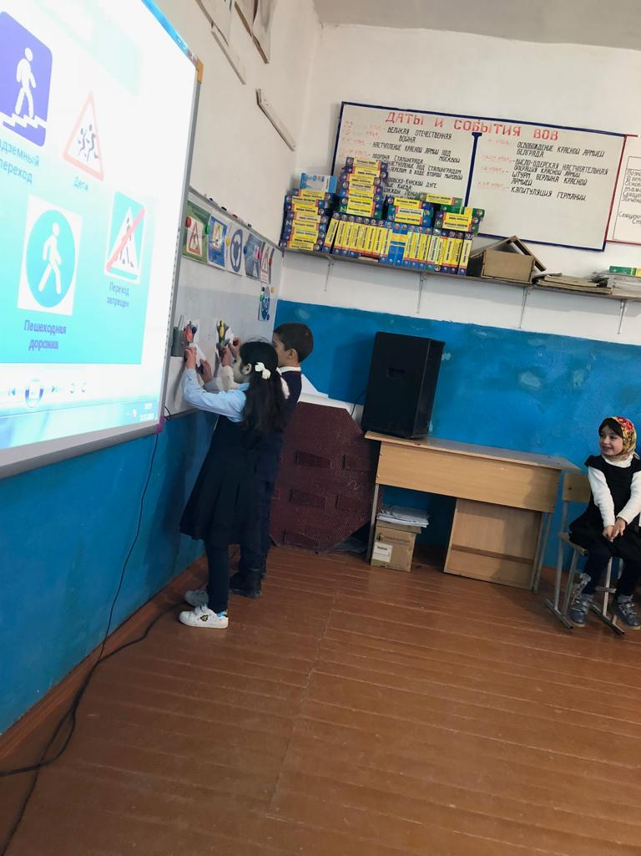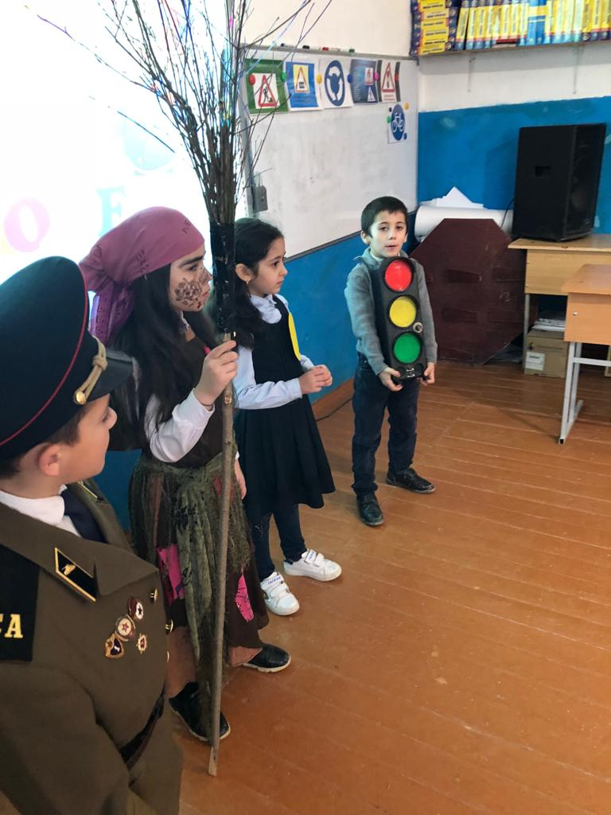
13.12.2018г в 4б классе прошло открытое воспитательное мероприятие «Хлеб- всему голова». Мероприятие было насыщенное и носило воспитательный характер. Классный руководитель Гасанкадиева Н.М. рассказала о цене хлеба. Учащиеся спели песни,рассказали о пути хлеба, показали сценки.
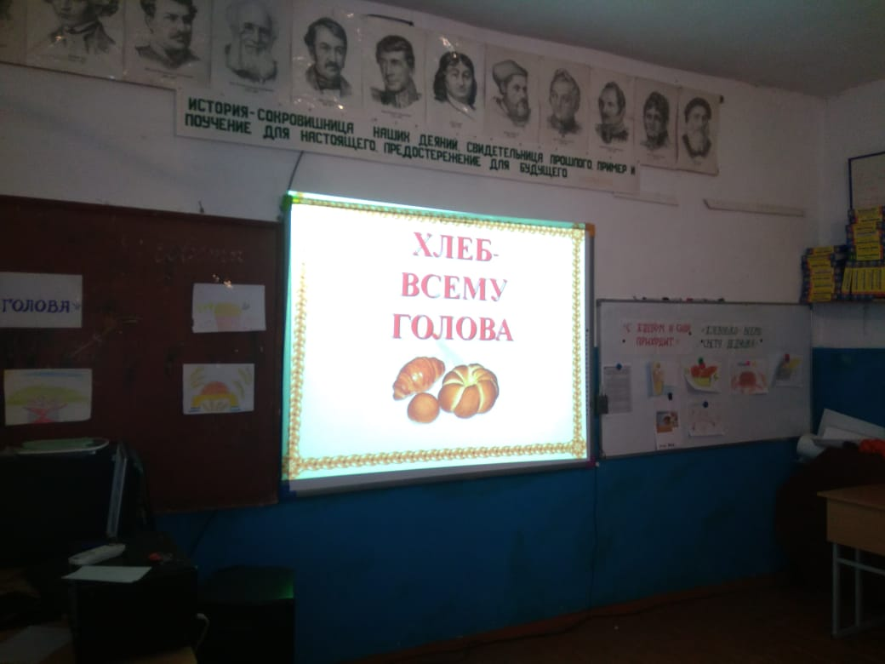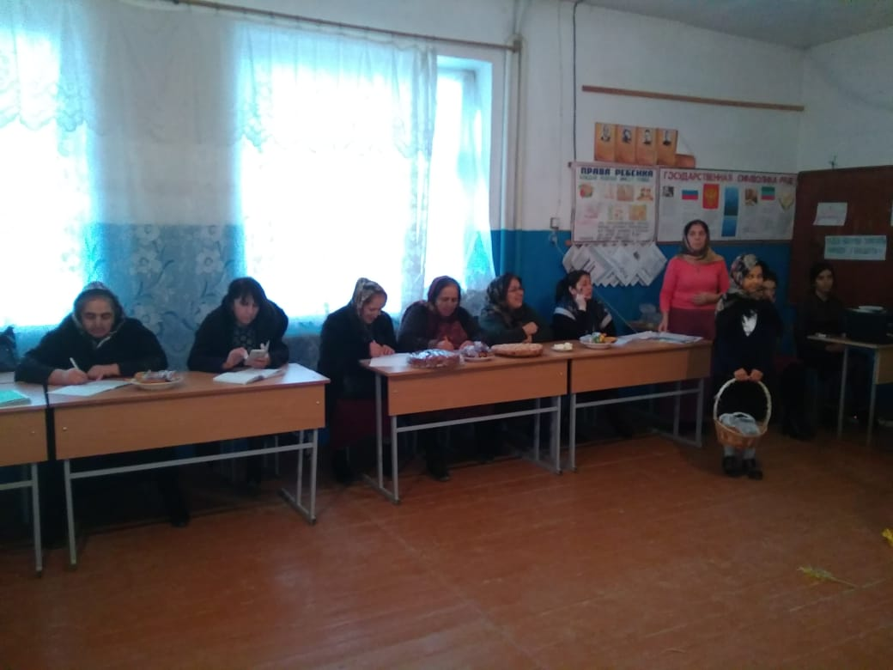
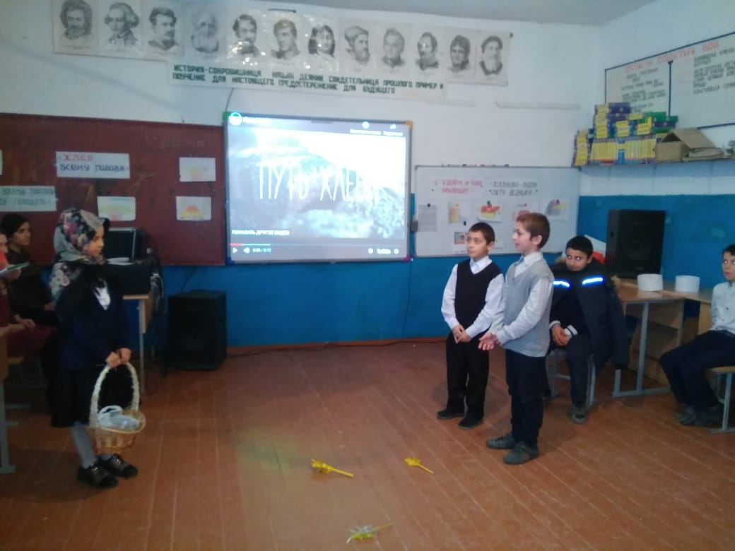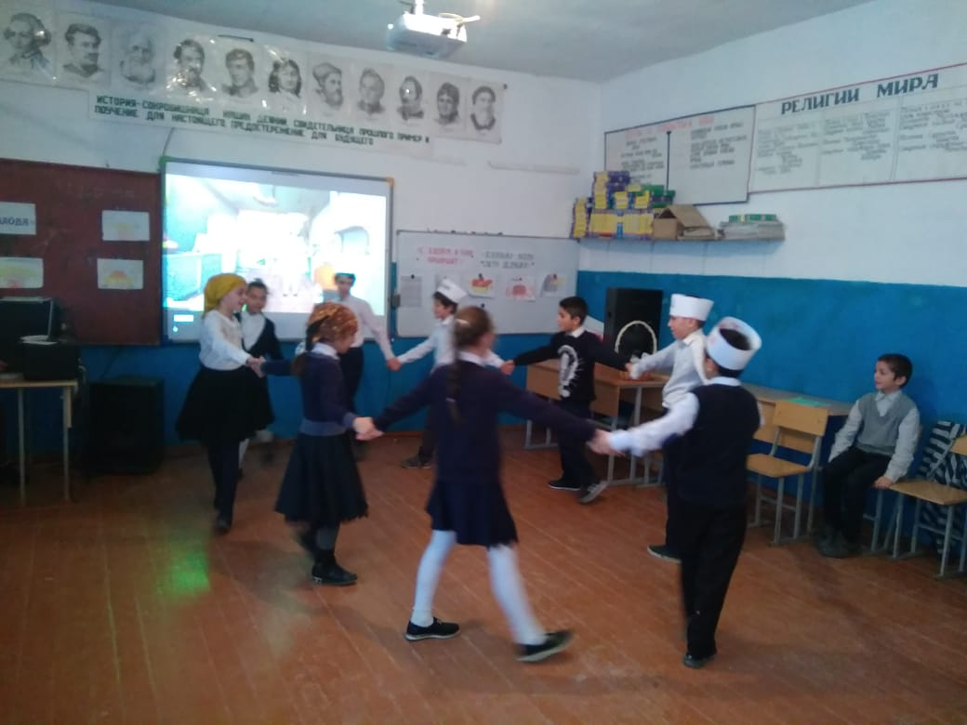

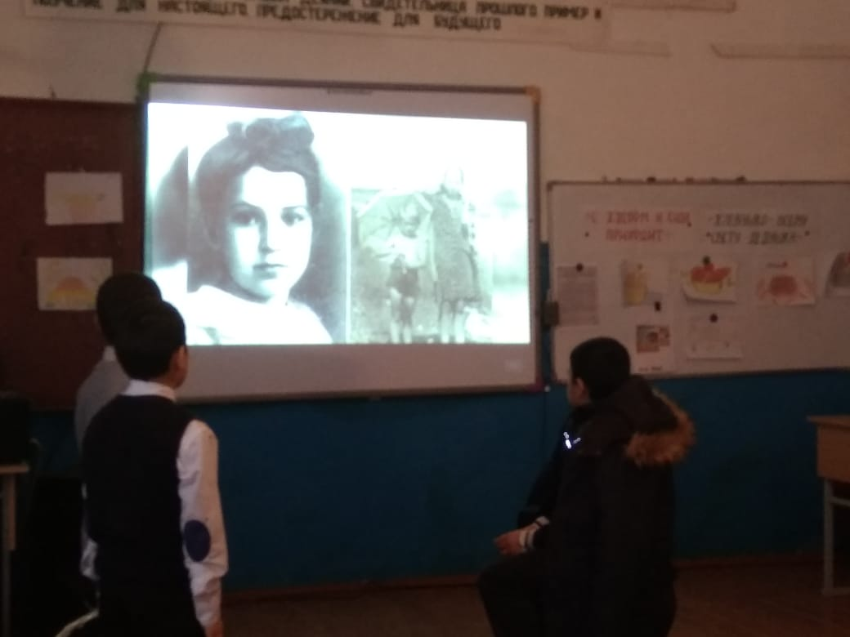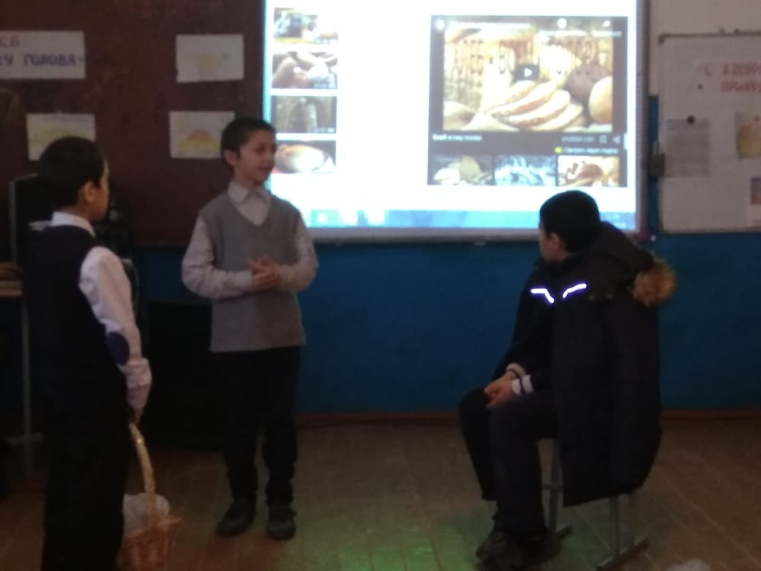
Проведена определенная работа по противодействию терроризму и экстремизму.
С 3 по 11 классы провели классные часы по профилактике терроризма и экстремизма
Для учащихся 3- 11 классов были проведены следующие мероприятия : классные часы, беседы: «Стоп терроризм», « Мы обязаны знать и помнить», « Терроризм -угроза 21 века», « Мы против террора» . Видео фильмы : « Терроризм – трагедия каждого человека. « Социальный ролик против терроризма», « Профилактика проявлений экстремизма и терроризма», « Терроризм –угроза обществу». Тест – « индекс толерантности» .

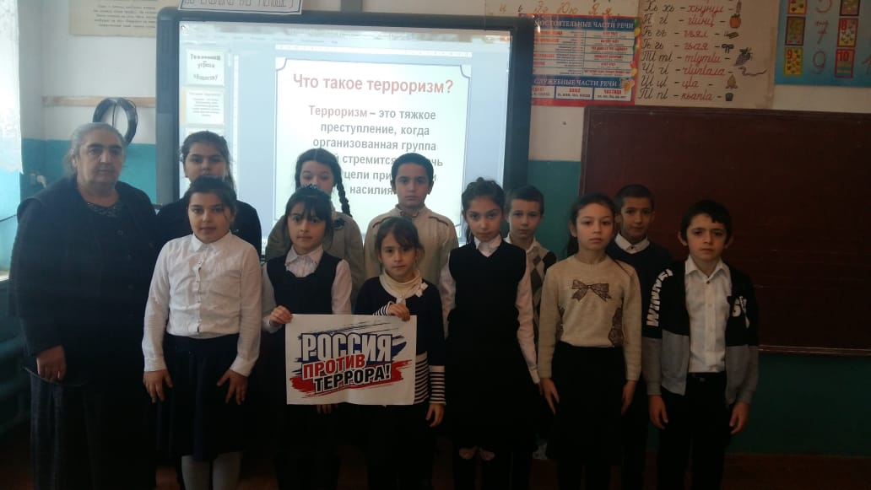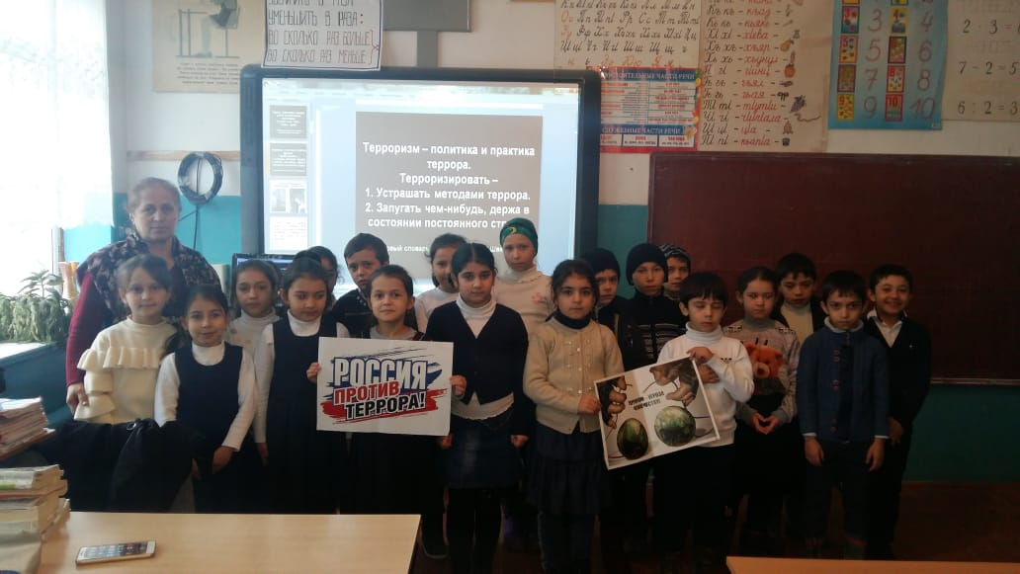

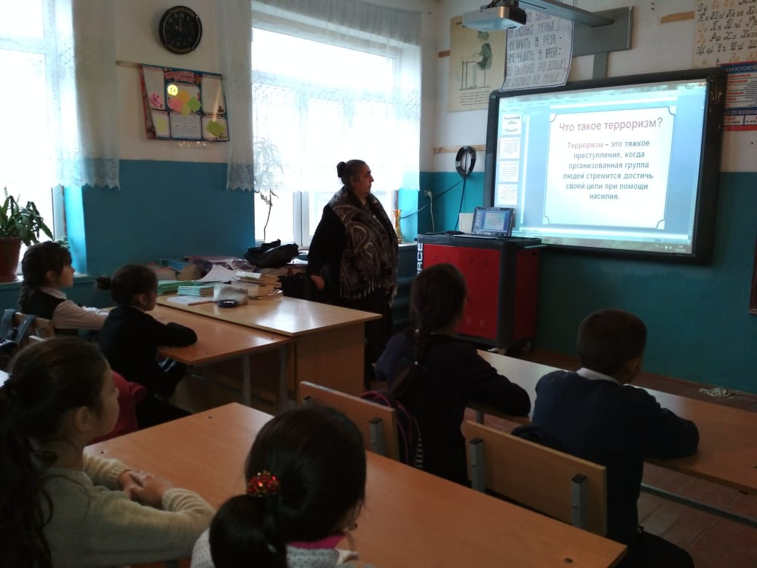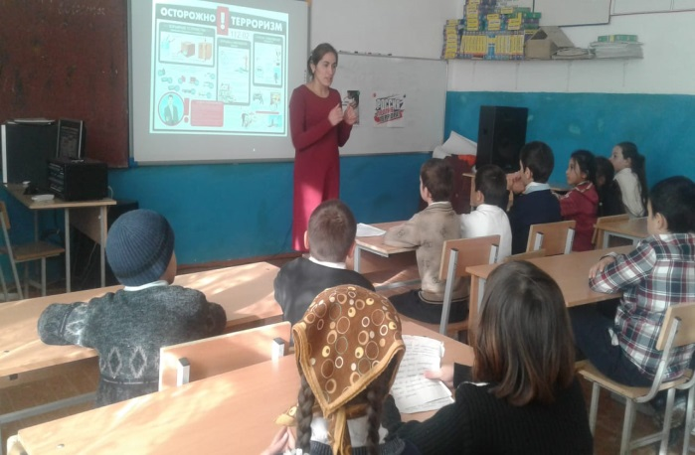

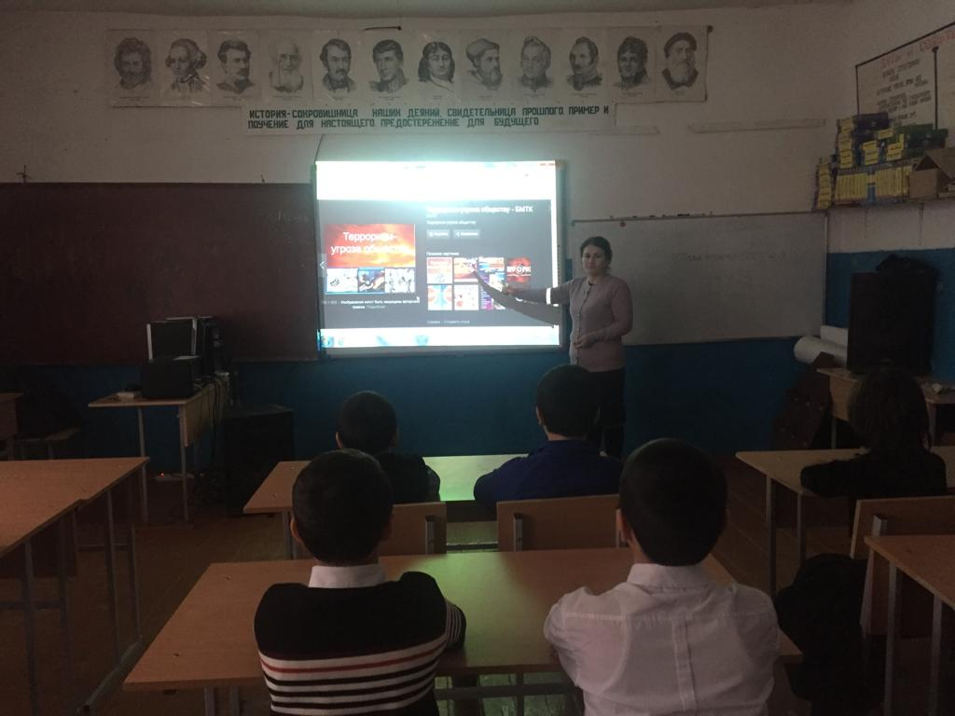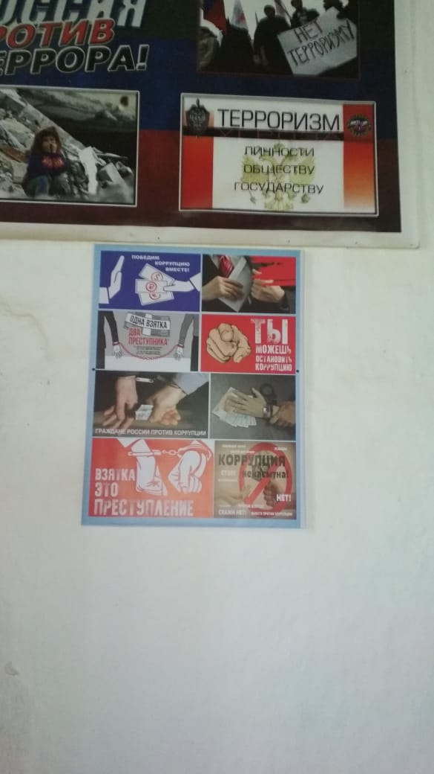
В соответствии с Планом мероприятий по взаимодействию Отделения - Национального банка по Республике Дагестан Южного главного управления Центрального банка Российской Федерации с органами исполнительной власти Республики Дагестан от 16.11.2018 г для учащихся 10-11 классов был проведен онлайн урок по финансовой грамотности на тему: « Все про кредит или четыре правила, которые помогут достичь цели»

В рамках республиканской акции «Волшебство новогодней поры» активисты волонтерского движения «Волонтер» провели праздничную благотворительную акцию. Руководитель отряда « Волонтер» - зам. дир.по ВР Абакарова А.И. ,социально-психологическая служба школы и волонтеры провели предварительную работу по сбору денежных средств на покупку новогодних подарков.
Была организована встреча с детьми из неполных семей.
Заместитель директора по ВР поздравила детей с наступающим праздником, пожелала им здоровья, добра и успехов в учебе.
Затем волонтеры вручили 14учащимся из неполных семей новогодние подарки.
Встреча прошла в атмосфере тепла и праздничного настроения.
Ребята получили положительные эмоции, а также почувствовали заботу и внимание со стороны общества.
В заключении праздника дети поблагодарили организаторов акции за подарки.
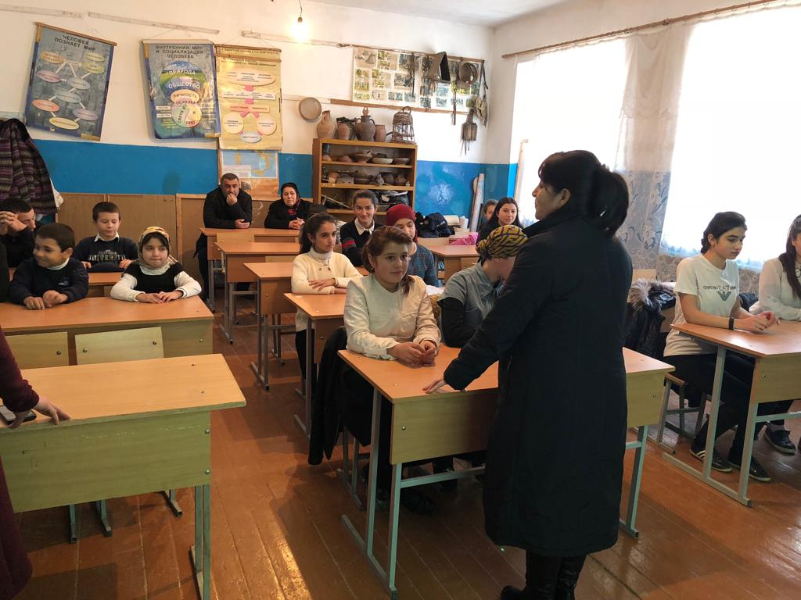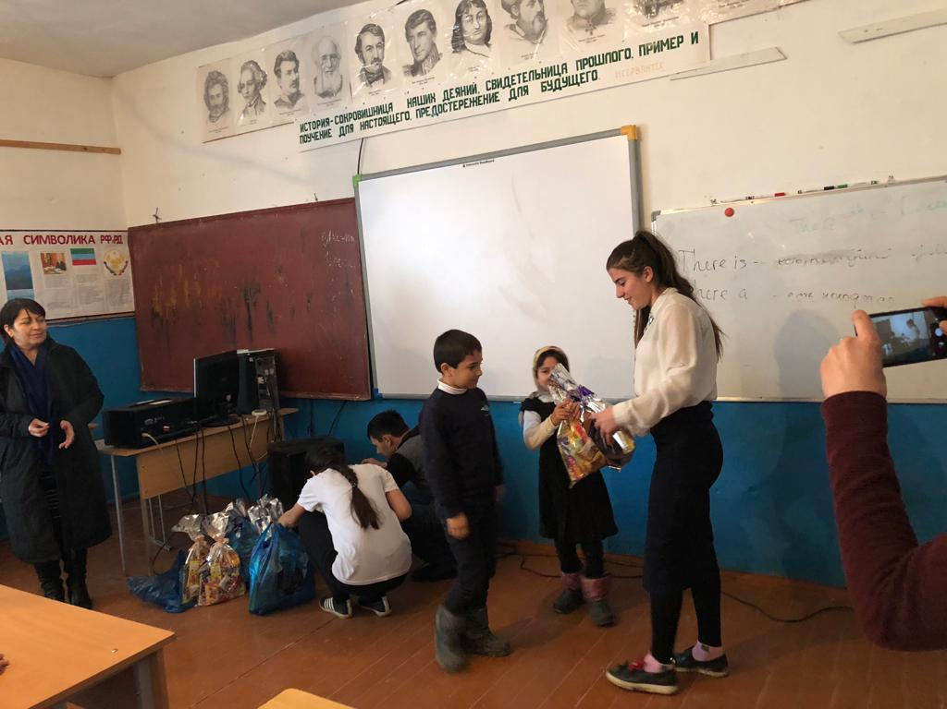

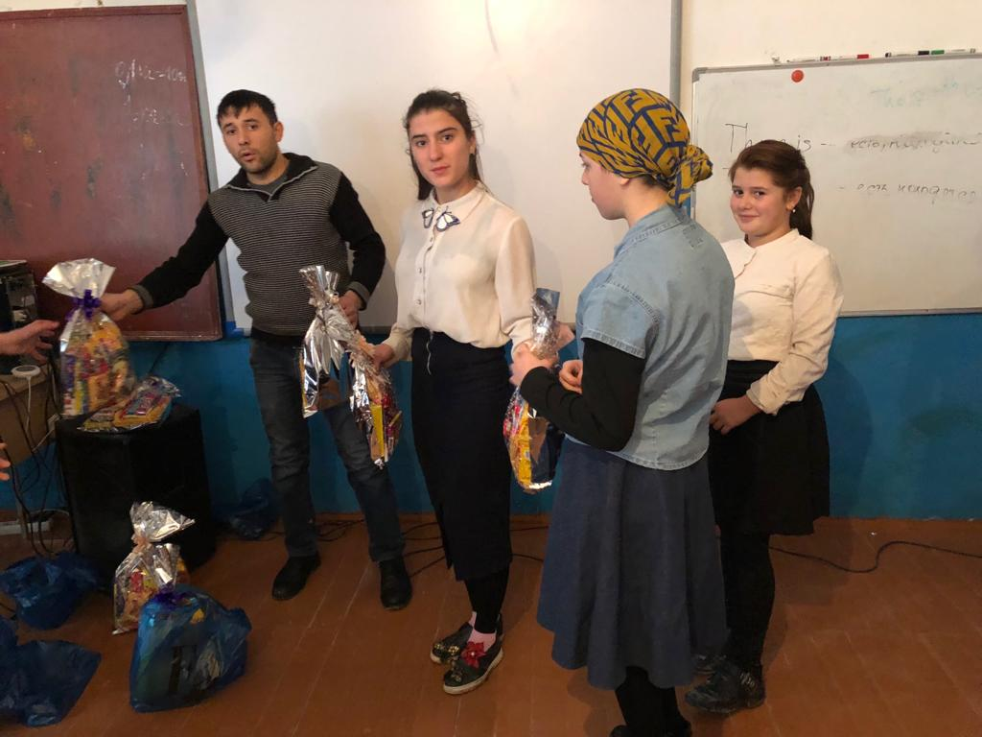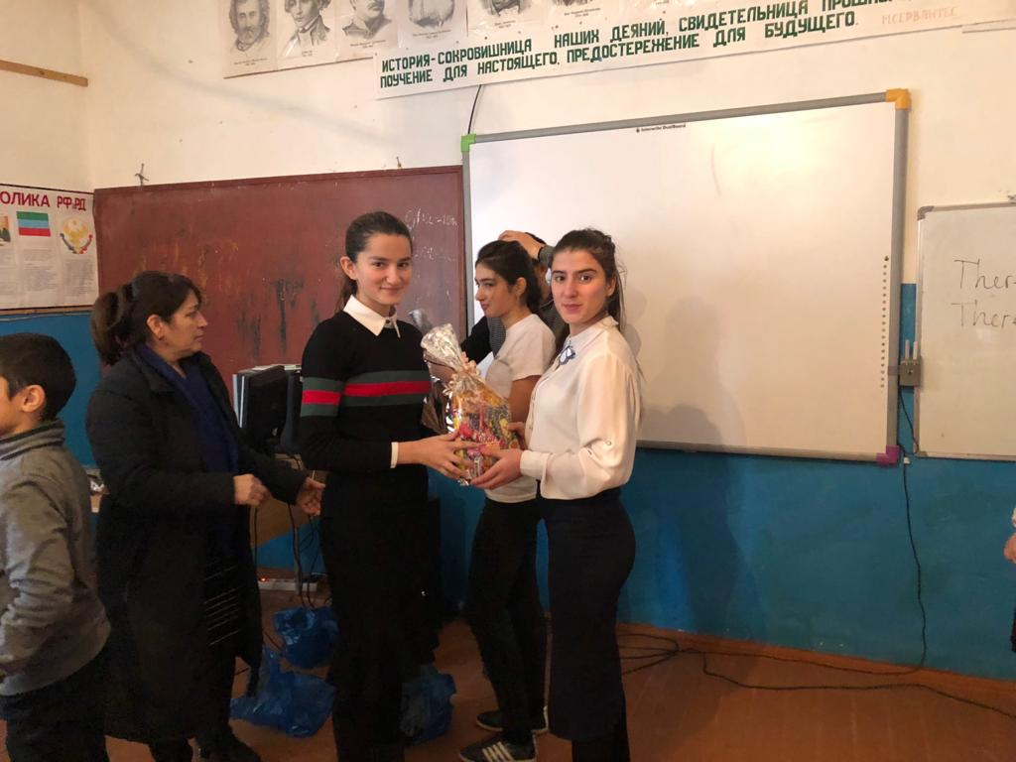

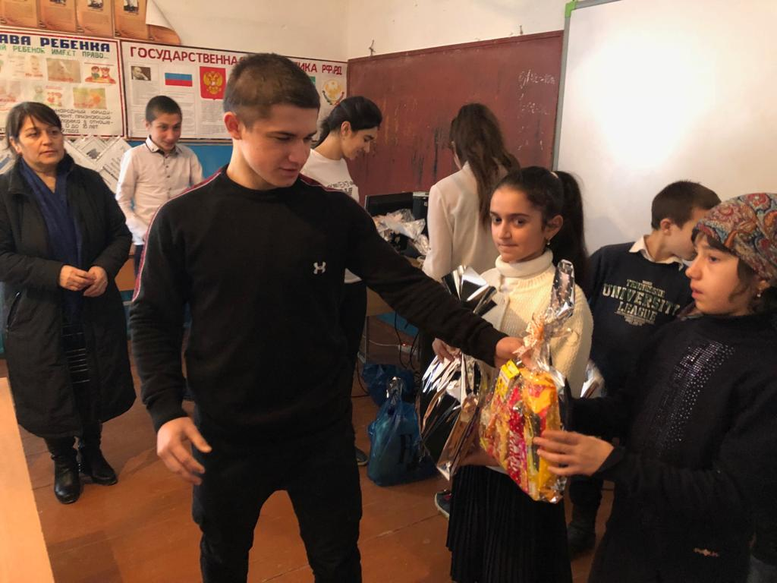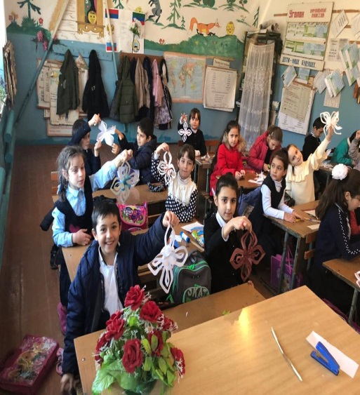

Трудовое воспитание.
С первых дней ребенка в школе педагоги способствуют формированию у детейумений и навыков самообслуживания в рамках урочной и внеурочной деятельности,через организацию работы самоуправления в классах и в школе. Хорошо организовано дежурство учащихся по классам и по школе. Проводятся классные часы по трудовому воспитанию.
Учащиеся 11 кл. приняли участие в акции «Посади дерево».
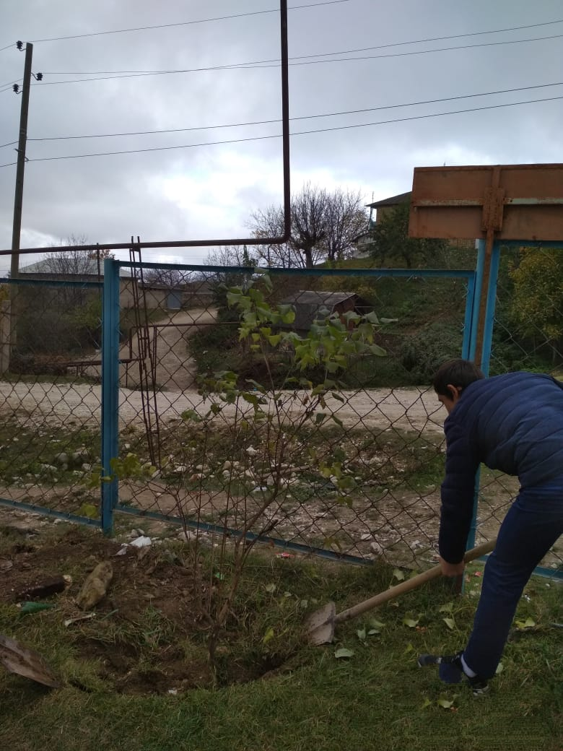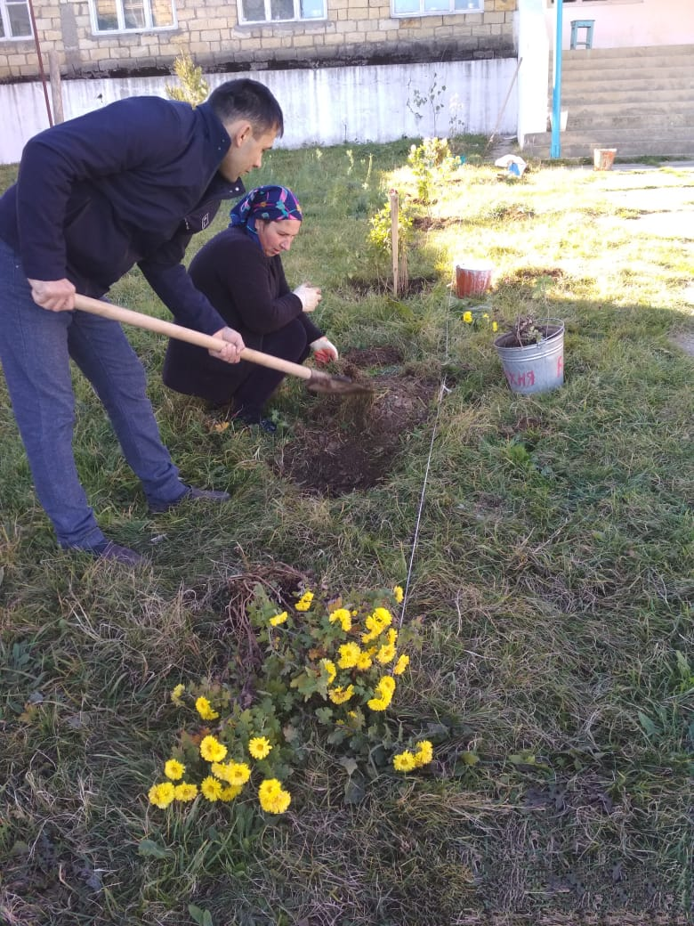

Велась работа по благоустройству пришкольной территории.
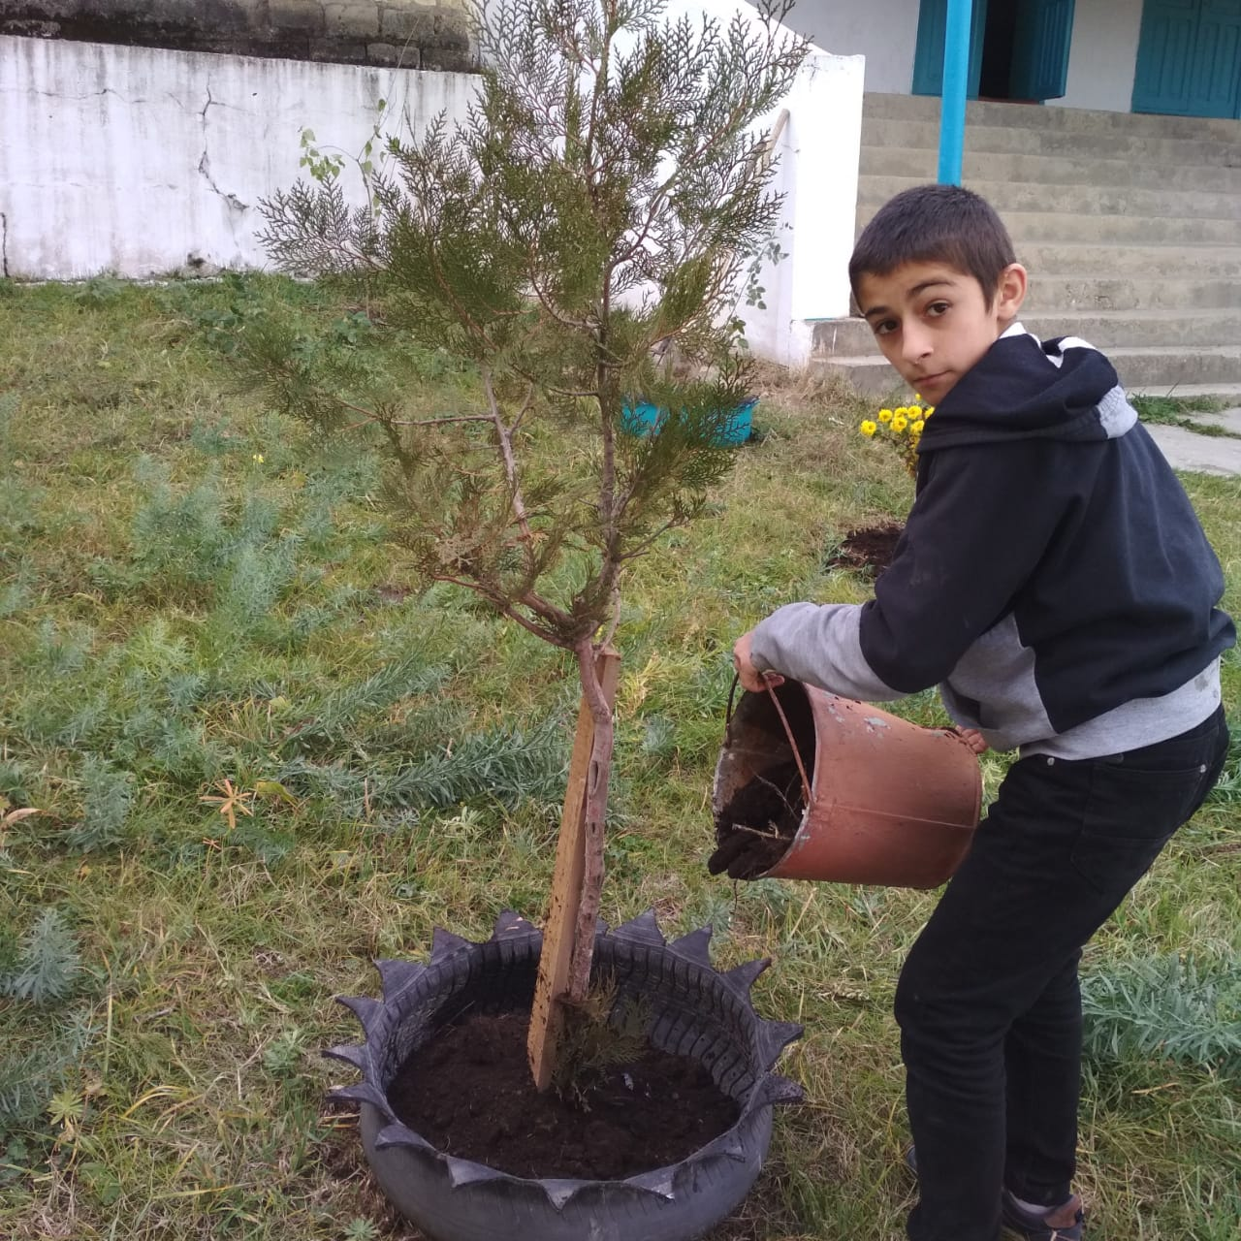

Работа с родителями.
Школа постоянно ведет работу по укреплению связи с родителями обучающихся. В течение года родители посещают традиционные общешкольные мероприятия. С 1-11 классы проведены родительские собрания на темы:«Адаптация ребенка к школе»(1а,1бкл)-кл.рук.-Махмудова А.Т.иАбдуркеримова Г.К., «Быть всегда рядом»(9кл)кл.рук.-Муртузалиева Н.А.., «Нравственное воспитание в семье»(2а,2бкл)-кл.рук.Абакарова М.Б.,Алибекова Д.Х.., «Родитель и Учитель»(3а и 3бкл)-кл.рук.Мурадханова С.А.,Алисултанова А.А.«Не пишите свою жизнь на черновик»(6 а,6б кл)-кл.рук.АлипханокаА.Х.иАбакарова А.Г.., «Психологический климат в семье»(10кл)-кл.рук.МагомедоваМ.Г..и др.
Провели общешкольное родительское собрание, в которых был зачитан доклад на тему: «Мое отношение к себе»,

Зам директора по ВР - Абакарова А.
Директор школы - Абакаров М.Т.

